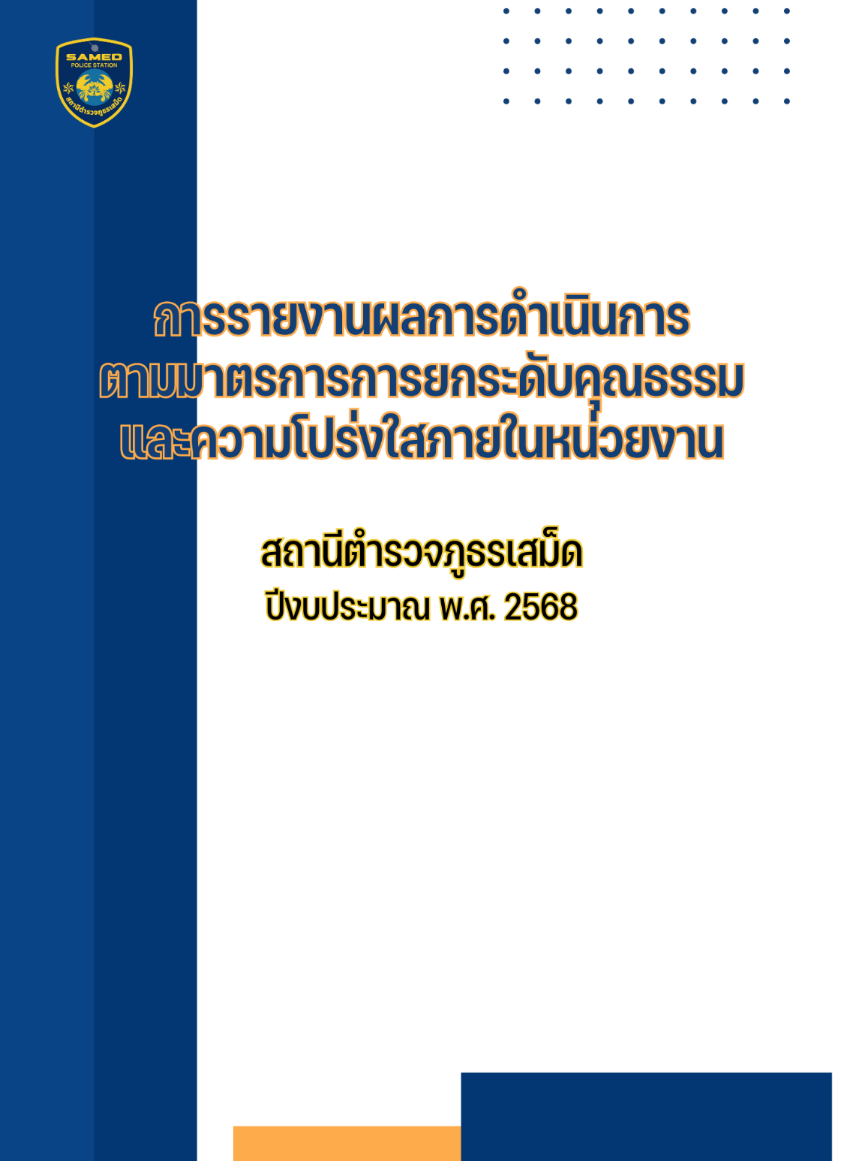

การรายงานผลการดำเนินการมาตรการยกระดับ
คุณธรรมและความโปร่งใสภายในหน่วยงาน ประจำปีงบประมาณ พ.ศ. ๒๕๖๘
ของสถานีตำรวจภูธรเสม็ด
ตามที่ สำนักงานคณะกรรมการป้องกันและปราบปรามการทุจริตแห่งชาติ ได้ร่วมกับสำนักงานตำรวจแห่งชาติ ในการขยายการประเมินคุณธรรมและความโปร่งใสในการดำเนินงานของหน่วยงานภาครัฐ (Integrity and Transparency Assessment: ITA) ลงสู่ "สถานีตำรวจทั่วประเทศ " ในปีงบประมาณ พ.ศ. ๒๕๖๘ ในฐานะหน่วยงานในสังกัดสำนักงานตำรวจแห่งชาติ ซึ่งมีภารกิจในการบริการประชาชนในเขตพื้นที่เพื่อสะท้อนให้เห็นถึงบทบาทและความสำคัญของการบริหารราชการของสถานีตำรวจ และเกิดกลไกการมีส่วนร่วมและการป้องกันการทุจริตในการบริหารราชการ จึงมีความจำเป็นอย่างยิ่งที่จะต้องมีการพัฒนาระบบการบริหารราชการ การให้บริการ ให้มีคุณธรรมและความโปร่งใส สถานีตำรวจภูธรเสม็ดได้ดำเนินการเตรียมความพร้อมรับการประเมินคุณธรรมและความโปร่งใสในการดำเนินงานของหน่วยงานภาครัฐ (Integrity and Transparency Assessment: ITA) ของสถานีตำรวจ ประจำปีงบประมาณ พ.ศ.๒๕๖๘ รายละเอียดดังนี้
๑. การชี้แจงและให้ข้อมูลเกี่ยวกับการประเมินคุณธรรมและความโปร่งใสในการดำเนินงานของหน่วยงานภาครัฐ (Integrity and Transparency Assessment: ITA) ของสถานีตำรวจ ประจำปีงบประมาณ
พ.ศ. ๒๕๖๘ แก่เจ้าหน้าที่ตำรวจในหน่วยงาน
ก่อนทำการประเมินแบบวัดการรับรู้ สถานีตำรวจภูธรเสม็ด มีการประชุมเพื่อซักซ้อม และวางแผน เพื่อดำเนินการเกี่ยวกับมาตรการ/กิจกรรม การประเมินคุณธรรมและความโปร่งใส ในการดำเนินงานของหน่วยงานภาครัฐ (Integrity and Transparency Assessment: ITA) ของสถานีตำรวจภูธรเสม็ด ประจำปีงบประมาณ พ.ศ.๒๕๖๗ เพื่อให้ข้าราชการตำรวจในสังกัดรับทราบ และร่วมปฏิบัติตามมาตรการ/กิจกรรม พร้อมทั้งเตรียมความพร้อมในการรับการตรวจสอบ จากเจ้าหน้าที่สำนักงาน ป.ป.ช. ในระหว่างการดำเนินการตามมาตรการ/กิจกรรม ได้มีการติดตาม และรายงานผล รวมทั้งการเผยแพร่ข้อมูล OPEN DATA บนเว็บไซต์ ของสถานีตำรวจภูธรเสม็ด และมีการประชุมเพื่อวางแผนในการทำงาน กำหนดผู้รับผิดชอบ และ มีการกำกับติดตามโดยผู้กำกับการสถานีตำรวจภูธรเสม็ด ด้วยทุกครั้งซึ่งประกอบด้วย 3 ประเด็นสำคัญ ดังนี้
1) แบบวัดการรับรู้ของผู้มีส่วนได้ส่วนเสียภายใน (Internal Integrity and Transparency Assessment: IT) ให้ทำความเข้าใจในข้อคำถามและสร้างควาตระหนักรู้เกี่ยวกับประเด็นข้อคำถาม ให้ผู้มีส่วนได้ส่วนเสียภายในทราบ ก่อนทำการประเมินแบบวัดการรับรู้
2) แบบวัดการรับรู้ของผู้มีส่วนได้ส่วนเสียภายนอก (External Integrity and Transparency Assessment: EIT) โดยให้นำช่องทางการเปิดเผยข้อมูลสาธารณะ (OIT) เปิดเผย ณ จุดให้บริการ และพัฒนา การให้บริการเพื่อสร้างความรวดเร็วและความสะดวกให้แก่ประชาชน
3) การเปิดเผยข้อมูลสาธารณะ (Open Data Integrity and Transparency Assessment: OIT) ให้ศึกษาการเข้าใช้ระบบ ITAP พร้อมจัดทำข้อมูลสาธารณะตามแบบฟอร์ม ที่กำหนดลงในระบบดังกล่าวโดยให้ดำเนินการปรับปรุงข้อมูลให้เป็นปัจจุบัน

ภาพถ่ายการประชุมเตรียมความพร้อมรับการประเมินคุณธรรมและความโปร่งใสในการดำเนินงานของหน่วยงานภาครัฐ
(Integrity & Transparency Assessment : ITA) ของสถานีตำรวจภูธรเสม็ด
เมื่อวันที่ 2๑ พฤศจิกายน ๒๕๖๗ ณ ห้องประชุม ศปก.สภ.เสม็ด ชั้น 3 สถานีตำรวจภูธรเสม็ด

วันที่ ๒๑ พฤศจิกายน 256๗ เวลา ๑๓.๓๐ น. พ.ต.อ.ฐนพงศ์ โพธิ์ทิ ผกก.สภ.เสม็ด ประชุมบริหารและมอบหมายนโยบายเกี่ยวกับการเตรียมความพร้อมดำเนินงานการประเมินคุณธรรมและความโปร่งใส ในการดำเนินงานของหน่วยงานภาครัฐ(ITA) ประจำปีงบประมาณ พ.ศ.2568 ให้แก่ข้าราชการตำรวจในสังกัดทราบ ณ ห้องประชุม ชั้น ๓ สภ.เสม็ด

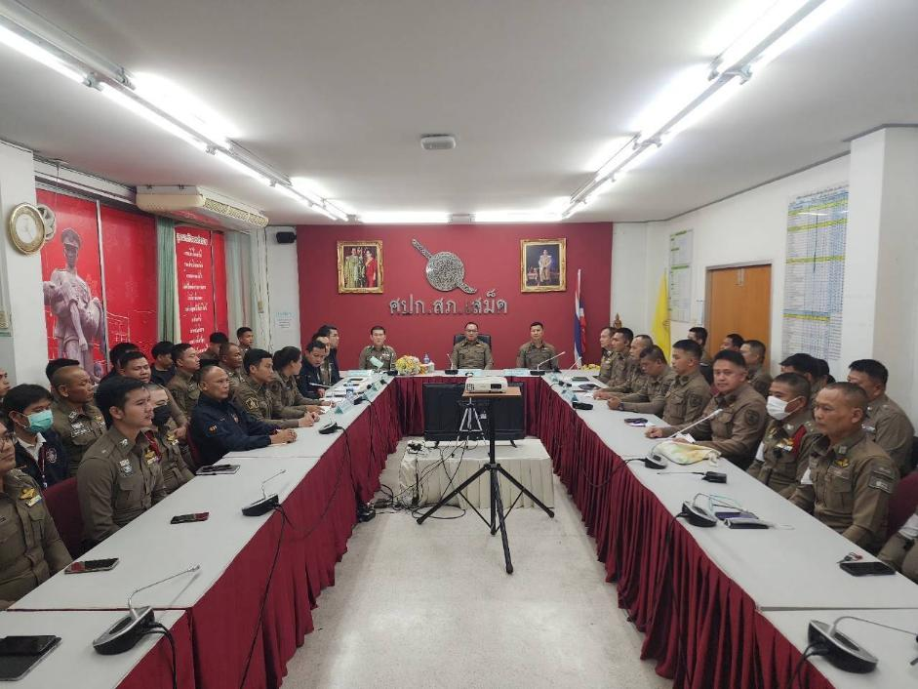

ภาพถ่าย การประชุมแต่งตั้งคณะทำงานดำเนินการในการขับเคลื่อนและกำกับติดตาม
การประเมินคุณธรรมและความโปร่งใสในการดำเนินงานของหน่วยงานภาครัฐ
(Integrity & Transparency Assessment : ITA) ของสถานีตำรวจภูธรเสม็ด
วันที่ ๖ มกราคม 256๘ เวลา ๑๓.๓๐ น. พ.ต.อ.ฐนพงศ์ โพธิ์ทิ ผกก.สภ.เสม็ด ประชุมคณะทำงานการประเมินคุณธรรมและความโปร่งใส ในการดำเนินงานของหน่วยงานภาครัฐ(ITA) ครั้งที่ ๑ เพื่อวางแผนการดำเนินการประเมินคุณธรรมและความโปร่งใส ในการดำเนินงานของหน่วยงานภาครัฐ(ITA) ตามกรอบระยะเวลาที่ ปปช. กำหนด ณ ห้องประชุม ชั้น ๓ สภ.เสม็ด
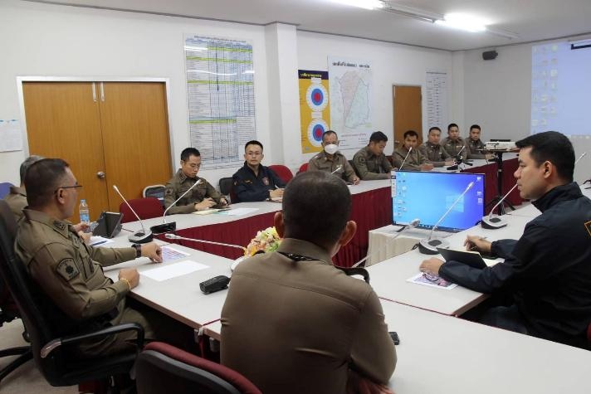
ในการประชุม พ.ต.อ.ฐนพงศ์ โพธิ์ทิ ผกก.สภ.เสม็ด ได้ดำเนินการในการขับเคลื่อนและกำกับติดตามการประเมินคุณธรรมและ ความโปร่งใสในการดำเนินงานของหน่วยงานภาครัฐ (Integrity & Transparency Assessment : ITA) ของสถานี ตำรวจ ตามคำสั่ง สถานีตำรวจภูธรเสม็ด ที่ ๒/๒๕๖๘ เรื่อง แต่งตั้งคณะทำงานดำเนินการในการขับเคลื่อน และกำกับติดตามการประเมินคุณธรรมและความโปร่งใสในการดำเนินงานของหน่วยงานภาครัฐ (Integrity & Transparency Assessment: ITA ของสถานีตำรวจภูธรเสม็ด ลงวันที่ ๓ มกราคม พ.ศ.๒๕๒๘ คณะทำงานได้ศึกษาและ วิเคราะห์กรอบการประเมิน และประเด็นที่สถานีตำรวจ ต้องปรับปรุงและพัฒนาในการเตรียมความพร้อมรับการ ประเมินคุณธรรมและความโปร่งในการดำเนินงานของหน่วยงานภาครัฐ (Integrity and Transparency Assessment : ITA) ของสถานีตำรวจ ประจำปีงบประมาณ พ.ศ.๒๕๖๘ และได้ร่วมกันกำหนดมาตรการพัฒนาคุณภาพการให้บริการของสถานีตำรวจภูธรเสม็ด ๓ ด้าน คือ
1) การพัฒนายกระดับการให้บริการ One Stop Service เพื่ออำนวยความสะดวก ให้กับผู้มารับบริการ
2) การสื่อสาร บทบาทภารกิจและผลการปฏิบัติงานของสถานีตำรวจนครบาล และสถานีตำรวจภูธรให้กับผู้มารับบริการได้รับทราบ
3) การเผยแพร่ข้อมูลสาธารณะ (OIT) ตามแบบตรวจการเปิดเผยข้อมูลสาธารณะ
- การกำหนดผู้รับผิดชอบ
- การจัดทำเว็บไซต์/ปรับปรุงข้อมูลให้เป็นปัจจุบัน
- การจัดทำข้อมูลสาธารณะตามเกณฑ์การประเมินและข้อมูลที่เกี่ยวข้องต่าง ๆ

จัดทำป้ายประชาสัมพันธ์ช่องทางการทำประเมินแบบวัดความรับรู้
ผู้มีส่วนได้ส่วนเสียภายใน (IIT) และ แบบความรับรู้ผู้มีส่วนได้ส่วนเสียภายนอก (EIT)

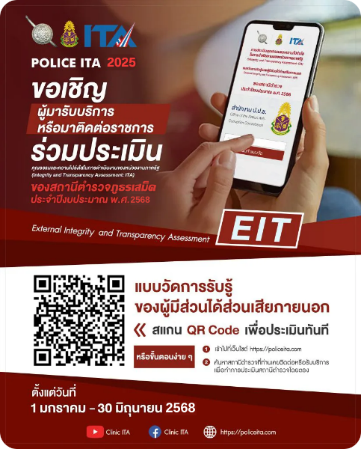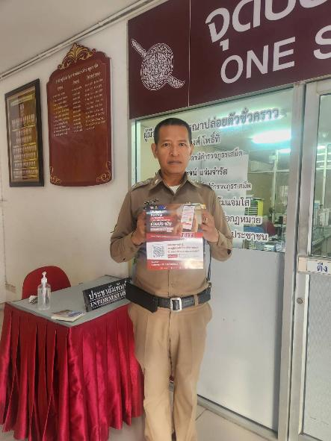
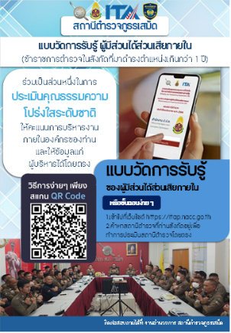
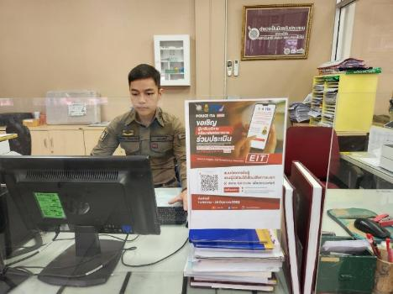
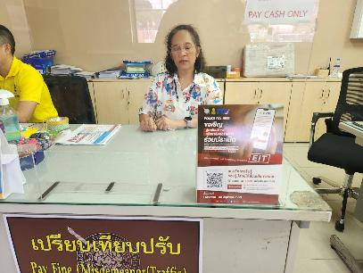

ภาพถ่ายการประชุมชี้แจงทำความเข้าใจการประเมินคุณธรรมและความโปร่งใสในการดำเนินงานของหน่วยงานภาครัฐ
(Integrity & Transparency Assessment : ITA) ของสถานีตำรวจภูธรเสม็ด
เมื่อวันที่ ๒๐ มกราคม ๒๕๖๘ ณ ห้องประชุมชั้น 3 สถานีตำรวจภูธรเสม็ด

วันที่ ๒๐ ม.ค. 256๘ เวลา ๑๓.๓0 น. พ.ต.อ.ฐนพงศ์ โพธิ์ทิ ผกก.สภ.เสม็ด ประชุมประชาสัมพันธ์สร้างความรู้ความเข้าใจในการทำประเมินตามแบบการรับรู้ของผู้ส่วนได้ส่วนเสียภายนอก (EIT) ณ ห้องประชุม ชั้น ๓ สภ.เสม็ด

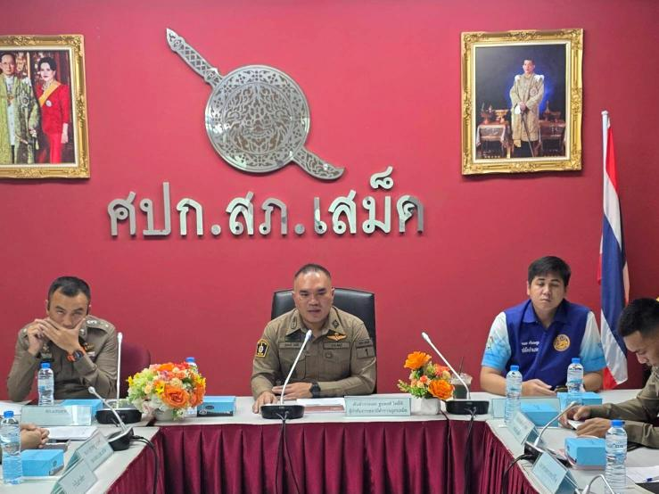
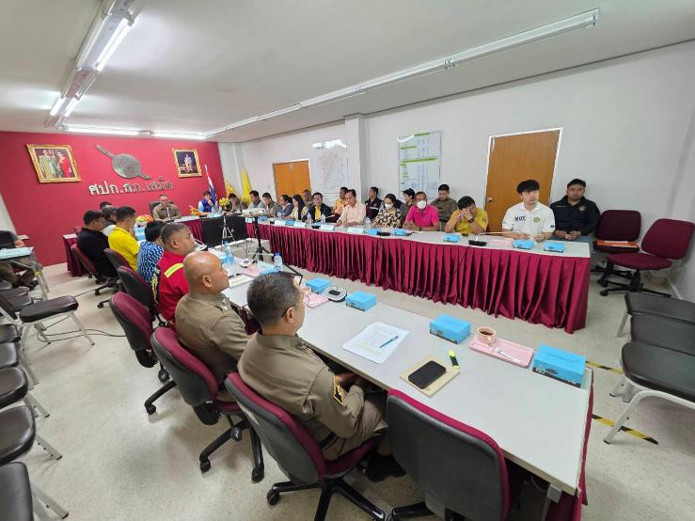

ภาพถ่ายการประชุมชี้แจงทำความเข้าใจการประเมินคุณธรรมและความโปร่งใสในการดำเนินงานของหน่วยงานภาครัฐ
(Integrity & Transparency Assessment : ITA) ของสถานีตำรวจภูธรเสม็ด
เมื่อวันที่ ๑๓ มีนาคม ๒๕๖๘ ณ ห้องประชุมชั้น 3 สถานีตำรวจภูธรเสม็ด

วันที่ ๑๓ มี.ค. 2568 เวลา 10.00 น. พ.ต.อ.ฐนพงศ์ โพธิ์ทิ ผกก.สภ.เสม็ด ประชุมขับเคลื่อนการประเมินคุณธรรมและความโปร่งใส ในการดำเนินงานของหน่วยงานภาครัฐ (ITA) ได้ประชุมติดตามผลการดำเนินงานการประเมินคุณธรรมและ ความโปร่งใสของหน่วยงานภาครัฐตามที่ได้หมอบหมายไว้ และได้กำชับเจ้าหน้าที่รับผิดชอบระบบแจ้งความออนไลน์ E-Service ณ ห้องประชุม ชั้น ๓ สภ.เสม็ด

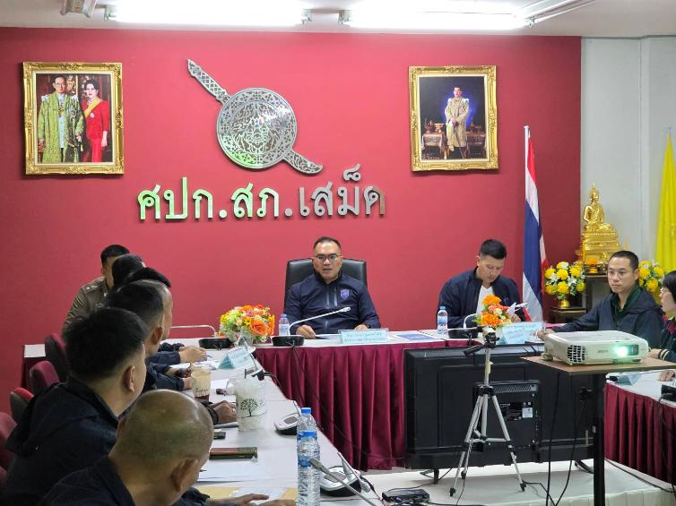
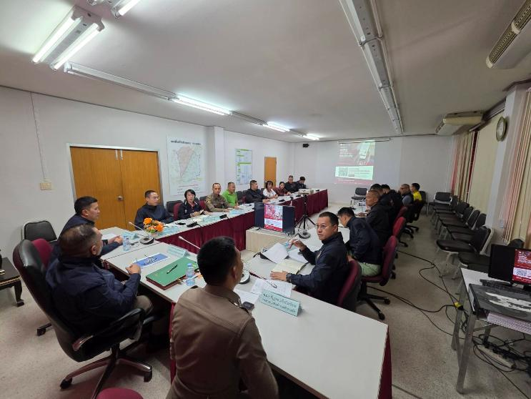

หัวหน้าหน่วยสั่งการให้มีการประชาสัมพันธ์การประเมินคุณธรรมและความโปร่งใสในการดำเนินงาน
ของสถานีตำรวจภูธรเสม็ด (ITA) ประจำปีงบประมาณ พ.ศ.2568
ให้กับประชาชนผู้มาใช้บริการบนสถานี ณ ห้อง One Stop Service
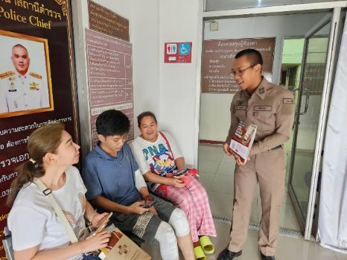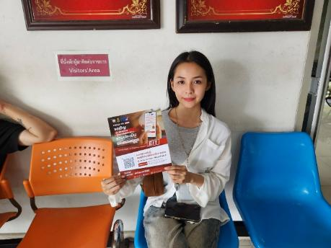
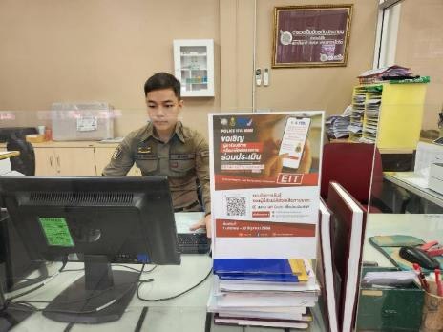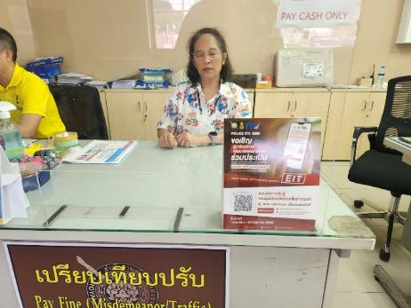
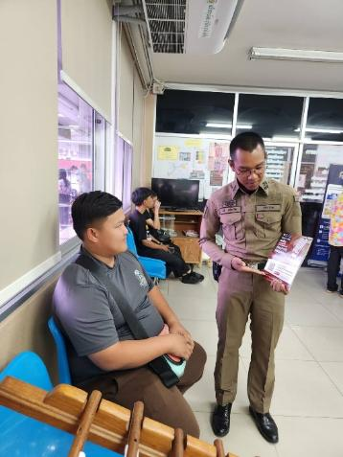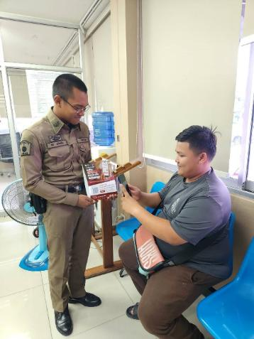

หัวหน้าหน่วยประชาสัมพันธ์แสวงหาความร่วมมือจากประชาชน
ในการทำแบบการรับรู้ของผู้ส่วนได้ส่วนเสียภายนอก (EIT)

วันที่ ๑๒ มีนาคม ๒๕๖๘ พ.ต.อ.ฐนพงศ์ โพธิ์ทิ ผกก.สภ.เสม็ด ร่วมประชุมหัวหน้าส่วนราชการ,กำนันและผู้ใหญ่ ประชาสัมพันธ์ทำความเข้าใจและขอความร่วมมือในการทำประเมินตามแบบการรับรู้ของผู้ส่วนได้ส่วนเสียภายนอก (EIT) ประจำปีงบประมาณ 2568 ณ ชุมชนวัดเขาเชิงเทียน ตำบลห้วยกะปิ อำเภอเมือง จังหวัดชลบุรี
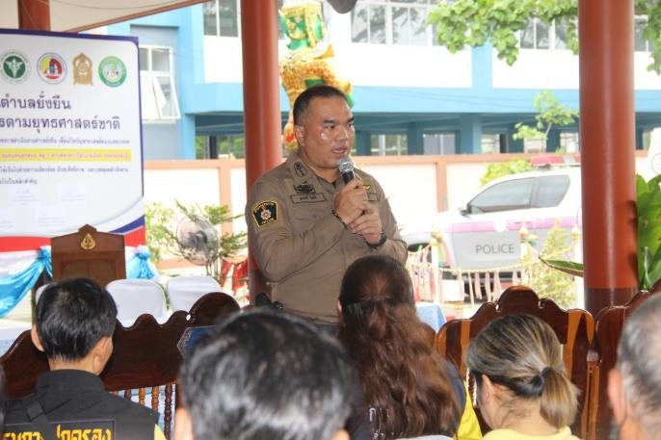

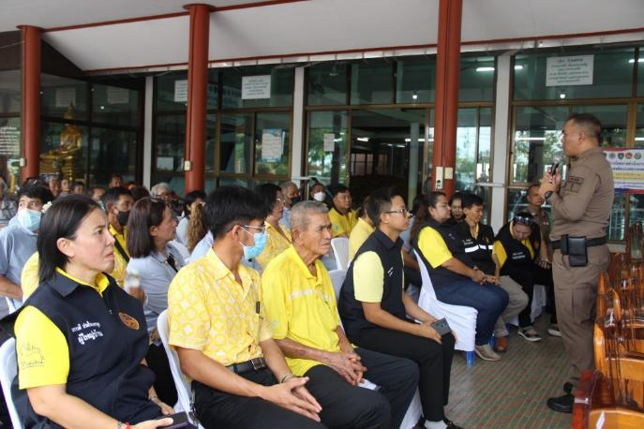

ข้าราชการตำรวจในสังกัดช่วยกันประชาสัมพันธ์
ให้ประชาชนที่มาใช้บริการบนสถานีตำรวจภูธรเสม็ด
ในการทำแบบวัดการรับรู้ของผู้มีส่วนได้ส่วนเสียภายนอก(EIT) แบบสแกน QR code

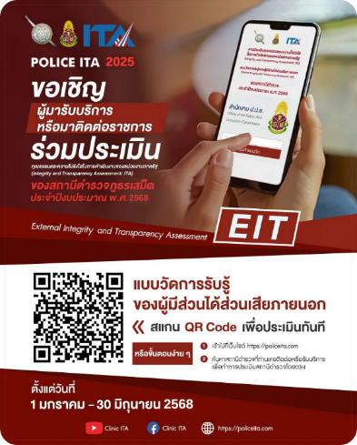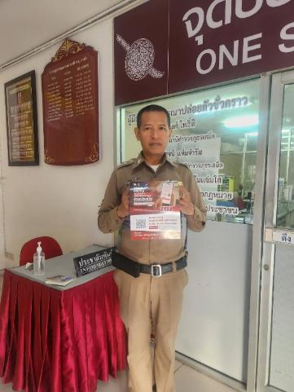

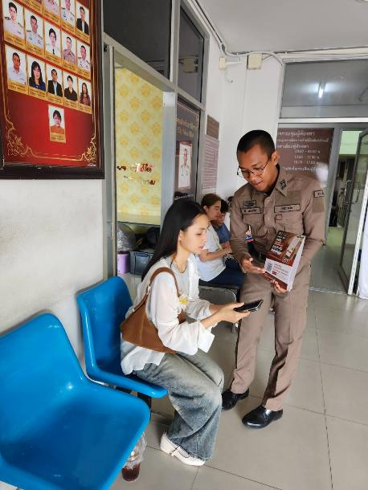

คำสั่ง สถานีตำรวจภูธรเสม็ด
๒
ที่ /2568
เรื่อง แต่งตั้งคณะทำงานขับเคลื่อนการประเมินคุณธรรมและความโปร่งใสในการดำเนินงานของหน่วยงานภาครัฐ (Integrity and Transparency Assessment : ITA)
……………………………………..
การประเมินคุณธรรและความโปร่งใสในการดำเนินงานของหน่วยงานภาครัฐ หรือ Integrity and Transparency Assessment หรือที่เรียกว่าการประเมิน ITA ถือเป็นเครื่องมือในการขับเคลื่อนนโยบายของรัฐ เครื่องมือหนึ่ง โดยมีวัตถุประสงค์เพื่อให้หน่วยงานภาครัฐทั่วประเทศได้รับทราบถึงสถานะและปัญหาการ ดำเนินงานด้านคุณธรรมและความโปร่งใสขององค์กร ผลการประเมินที่ได้จะช่วยให้หน่วยงานภาครัฐสามารถ นำไปใช้ในการปรับปรุงพัฒนาองค์กรให้มีประสิทธิภาพในการปฏิบัติงาน การให้บริการ สามารถอำนวยความ สะดวก และตอบสนองต่อประชาชนได้ดียิ่งขึ้น ซึ่งถือเป็นการยกระดับมาตรฐานการดำเนินงานภาครัฐ ดังนั้น การประเมิน ITA จึงไม่ได้เป็นเพียงการประเมินคุณธรรมและความโปร่งใสเพียงเท่านั้น แต่ยังเป็นการประเมิน ประสิทธิภาพการปฏิบัติงาน และการให้บริการประชาชน เพื่อให้ทราบถึงช่องว่างของความไม่เป็นธรรมและ ความด้อยประสิทธิภาพ สำหรับนำไปจัดทำแนวทางมาตรการต่าง ๆ ในการป้องกันการทุจริตและประพฤติมิ ชอบในระบบราชการไทยต่อไป
ดังนั้น เพื่อให้การดำเนินการประเมินคุณธรรมและความโปร่งใสในการดำเนินงานของหน่วยงาน ภาครัฐ หรือ Integrity and Transparency Assessment ของสถานีตำรวจภูธรเสม็ด เป็นไปด้วยความ เรียบร้อย จึงแต่งตั้งคณะทำงาน ดังนี้
1. พันตำรวจเอกฐนพงศ์ โพธิ์ทิ | ประธานกรรมการ
ผู้กำกับการสถานีตำรวจภูธรเสม็ด
2. พันตำรวจโทสุรเชษฐ เอนกศรี | รองประธานกรรมการ
รองผู้กำกับการป้องกันปราบปราม สถานีตำรวจภูธรเสม็ด
3. พันตำรวจโทสมัชชา ไมตรี | รองประธานกรรมการ
รองผู้กำกับการสืบสวน สถานีตำรวจภูธรเสม็ด
4. พันตำรวจโทนัฐพร แสงจันทร์ | กรรมการ/เลขานุการ
สารวัตรอำนวยการ สถานีตำรวจภูธรเสม็ด
5. ร้อยตำรวจตรีหญิงราตรี รัศมีดิษฐ์ | กรรมการ
รองสารวัตรปฏิบัติงานป้องกันปราบปราม สถานีตำรวจภูธรเสม็ด
6. สิบตำรวจเอกชิษณุพงศ์ เพชรชู | กรรมการ/ผู้ดูแลระบบ
ผู้บังคับหมู่งานป้องกันปราบปราม สถานีตำรวจภูธรเสม็ด

/อำนาจหน้าที่...
- 2 -
อำนาจหน้าที่
๑. กำกับ ดูแล กำหนดทิศทาง ในการดำเนินการตามแนวทางการขับเคลื่อนการประเมินคุณธรรม และความโปร่งใสในการดำเนินงานของหน่วยงานภาครัฐ
๒. จัดทำยุทธศาสตร์ แผนงาน โครงการ และกำกับดูแลการดำเนินการตามแผนงานเกี่ยวกับการบริหารความเสี่ยงตามกรอบนโยบายและแผนกลยุทธ์ที่สำนักงานคณะกรรมการป้องกันและปราบปรามการทุจริตแห่งชาติ (ป.ป.ช.) กำหนด
๓. ประชาสัมพันธ์ผู้มีส่วนได้ส่วนเสียทั้งภายใน (IIT) และผู้มีส่วนได้ส่วนเสียภายนอก (EIT) เข้าตอบแบบวัดการรับรู้ และเก็บรวบรวมข้อมูลการตอบแบบวัดความรับรู้เพื่อเปิดเผยเป็นข้อมูลสาธารณะ. อื่นๆ ที่เกี่ยวข้องในการเนินการตามแนวทางการขับเคลื่อนการประเมินคุณธรรมและความโปร่งใสในการดำเนินงานของหน่วยงานภาครัฐ
โดยมอบหมายให้ พันตำรวจโทนัฐพร แสงจันทร์ สารวัตรอำนวยการ สถานีตำรวจภูธรเสม็ด เป็นผู้ดูแล ควบคุมการปฏิบัติอย่างใกล้ชิดอย่าให้เกิดข้อบกพร่อง หากมีปัญหาขัดข้องในการปฏิบัติ ให้ รายงานผู้บังคับบัญชาทราบทันที
๓

ประกาศ ณ วันที่ เดือน มกราคม พุทธศักราช 2568


พันตำรวจเอก
(ฐนพงศ์ โพธิ์ทิ)
ผู้กำกับการสถานีตำรวจภูธรเสม็ด

รายงานการประชุมการขับเคลื่อนและกำกับติดตามการประเมินคุณธรรมและความโปร่งใสในการดำเนินงานของหน่วยงานภาครัฐ(Integrity &Transparency Assessment : ITA) ของสถานีตำรวจภูธรเสม็ด ครั้งที่ ๑ /๒๕๖๘ เมื่อวันที่ ๖ มกราคม ๒๕๖๘ เวลา ๑๓.๓๐ น. ณ ห้อง ศปก. ชั้น ๓ สภ.เสม็ด
ผู้เข้าร่วมประชุม 1.พ.ต.อ.ฐนพงศ์ โพธิ์ทิ ตำแหน่ง ผกก.สภ.เสม็ด ประธาน 2.พ.ต.ท.วิโรจน์ แจ่มจำรัส ตำแหน่ง รอง ผกก.(สอบสวน) สภ.เสม็ด 3.พ.ต.ท.วัลลภ จันทรินทรากร ตำแหน่ง รอง ผกก.(สอบสวน) สภ.เสม็ด 4.พ.ต.ท.สุรเชษฐ อเนกศรี ตำแหน่ง รอง ผกก.ป.สภ.เสม็ด 5.พ.ต.ท.สมัชชา ไมตรี ตำแหน่ง รอง ผกก.สส.สภ.เสม็ด 6.พ.ต.ท.นัฐพร แสงจันทร์ ตำแหน่ง สว.อก.สภ.เสม็ด เลขานุการ 7.พ.ต.ท.ดนัย เสถียรเขต ตำแหน่ง สวป.สภ.เสม็ด 8.พ.ต.ต.ปัญญา หล่าแสนเมือง ตำแหน่ง สว.สส.สภ.เสม็ด 9.พ.ต.ต.ชิงชัย ไพบูลย์ ตำแหน่ง สว.(สอบสวน)สภ.เสม็ด 10.พ.ต.ต.สายัณห์ บรรเทากิจ ตำแหน่ง สว.(ชส.)สภ.เสม็ด 11.ร.ต.ต.หญิงราตรี รัศมีดิษฐ์ ตำแหน่ง รอง สว.(ป.)สภ.เสม็ด ผู้ช่วยเลขาฯ 12.ส.ต.อ.ชิษณุพงศ์ เพชรชู ตำแหน่ง ผบ.หมู่(ป.)สภ.เสม็ด ผู้ช่วยเลขาฯ ผู้ไม่มาประชุม -ไม่มี เริ่มประชุมเวลา ๑๓.3๐ น. ประธานกล่าวเปิดประชุม และดำเนินการตามระเบียบวาระการประชุมดังต่อไปนี้ วาระที่ 1 เรื่องที่ประธานแจ้งให้ที่ประชุมทราบ ประธานแจ้งให้ที่ประชุมทราบว่าตามที่ สำนักงานคณะกรรมการป้องกันและปราบปรามการทุจริตแห่งชาติ ได้ร่วมกับสำนักงานตำรวจแห่งชาติ ได้ดำเนินการประเมินคุณธรรมและความโปร่งใสในการดำเนินงานของหน่วยงานภาครัฐ (Integrity and Transparency Assessment: ITA) ของสถานีตำรวจในปีงบประมาณ พ.ศ.๒๕๖๘" ซึ่ง สภ.เสม็ด ได้ดำเนินการขับเคลื่อนและติดตามการประเมิน ในปีงบประมาณ ปี ๒๕๖๗ ที่ผ่านมา สภ.เสม็ด ได้ผ่านการดำเนินการเป็นไปด้วยดี เพื่อให้เกิดการขับเคลื่อนและพัฒนา การประเมินฯ ในระดับดีขึ้น จึงเชิญทุกท่านมาประชุมศึกษาและวิเคราะห์กรอบการประเมิน และประเด็น ในวันนี้
มติที่ประชุม -รับทราบ
วาระที่ 2 เรื่องเพื่อทราบ 2.1 เลขานุการเสนอปฏิทินการประเมินคุณธรรมและความโปร่งใสในการดำเนินงานของหน่วยงานภาครัฐ (Integrity and Transparency Assessment: ITA) ของสถานีตำรวจในปีงบประมาณ พ.ศ.๒๕๖๘ ดังนี้
กรอบระยะเวลาการประเมิน
กรอบระยะเวลาของการประเมิน ITA ประจำปีงบประมาณ พ.ศ. 2568 ได้มีการปรับปรุงขั้นตอน และระยะเวลาเพื่อให้ได้ข้อมูลที่มีคุณภาพ และสามารถสะท้อนผลการดำเนินงานด้านคุณธรรมและความโปร่งใส ในการดำเนินงานของสถานีตำรวจนครบาลและสถานีตำรวจภูธร รวมถึงเพื่อเปิดโอกาสให้เกิดการมีส่วนร่วม ในการประเมินมากยิ่งขึ้น ดังนี้
ที่ | ช่วงระยะเวลา | ขั้นตอน | การดำเนินงาน
ช่วงเตรียมการประเมิน
1 | 1 ตุลาคม 2567 ถึง  31 ธันวาคม 2567 | การเตรียมความพร้อม การประเมิน | หน่วยงานทำความเข้าใจแนวทางการประเมิน แต่งตั้งคณะทำงาน กำหนดแนวทางการเตรียมความพร้อมรับการประเมิน การกำกับ ติดตาม พร้อมกำหนดผู้รับผิดชอบที่ชัดเจน
ช่วงดำเนินการประเมิน
1 | 1 มกราคม 2568 ถึง 31 มกราคม 2568 | การลงทะเบียน เข้าสู่ระบบและบันทึก ข้อมูลพื้นฐาน | ผู้ดูแลระบบดำเนินการลงทะเบียนเข้าสู่ระบบ ITAP และบันทึก ข้อมูลพื้นฐานของหน่วยงาน ตลอดจนบันทึกข้อมูลการติดต่อของผู้ประสานงานและผู้บริหาร
๒ | 1 มกราคม 2568 ถึง 31 มกราคม 2558 | การระบุจำนวน ผู้มีส่วนได้ส่วนเสีย ภายใน (IT) | ผู้ดูแลระบบดำเนินการระบุจำนวนผู้มีส่วนได้ส่วนเสียภายใน (IIT) เข้าสู่ระบบ ITAP ตามเกณฑ์ที่กำหนดในคู่มือ
๓ | 1 มกราคม 2568 17 กุมภาพันธ์ 2568 | การนำเข้าข้อมูล ผู้มีส่วนได้ส่วนเสีย ภายนอก (EIT (2)) ของหน่วยงาน | ผู้ดูแลระบบดำเนินการนำเข้าข้อมูลผู้มีส่วนได้ส่วนเสียภายนอก (EIT (2)) ของหน่วยงานตามเกณฑ์ที่กำหนดในคู่มือ โดยสามารถ ดำเนินการได้ 2 วิธี ดังนี้  1) ผู้ดูแลระบบดาวน์โหลดแบบฟอร์มไฟล์ Excel จากระบบ (TAP จากนั้น ดำเนินการกรอกข้อมูลและอัปโหลดไฟล์ เข้าสู่ระบบ ITAP  2) ผู้ดูแลระบบรวบรวมข้อมูลผู้มีส่วนได้ส่วนเสียภายนอก (EIT (2) ของหน่วยงาน และนำเข้าสู่ระบบ ITAP โดยตรง
๔ | 1 มกราคม 2568 ถึง 30 มิถุนายน 2568 | การเก็บข้อมูล แบบวัดการรับรู้ ของผู้มีส่วนได้ส่วนเสีย ภายใน (IIT) | การเก็บข้อมูลผู้มีส่วนได้ส่วนเสียภายใน (IT) มีขั้นตอนดังนี้  1) ผู้ดูแลระบบเผยแพร่และประชาสัมพันธ์ช่องทางการตอบ แบบวัด IIT โดยคำนึงถึงความครอบคลุมของบุคลากร ทุกส่วนงานและทุกระดับตามเกณฑ์ที่กำหนดในคู่มือ  2) ผู้บริหารและผู้ดูแลระบบกำกับติดตามให้ผู้มีส่วนได้ส่วนเสีย ภายในเข้ามาตอบตามระยะเวลาให้ครบตามจำนวนขั้นต่ำ และเกณฑ์ที่กำหนด
ที่ | ช่วงระยะเวลา | ขั้นตอน | การดำเนินงาน
๕ | 1 มกราคม 2568 ถึง 30 มิถุนายน 2568 | การเก็บข้อมูล แบบวัดการรับรู้ ของผู้มีส่วนได้ส่วนเสีย ภายนอก (EIT) | การเก็บข้อมูลผู้มีส่วนได้ส่วนเสียภายนอก (EIT) มีขั้นตอนดังนี้  1. ผู้มีส่วนได้ส่วนเสียภายนอก (EIT (1)) โดยผู้รับบริการเข้าตอบ ด้วยตนเอง  1.1) ผู้ดูแลระบบเผยแพร่และประชาสัมพันธ์ช่องทางการตอบ แบบวัด EIT โดยคำนึงถึงความสะดวกของผู้รับบริการ ในการเข้าถึงช่องทางการตอบแบบวัด EIT  1.2) ผู้บริหารและผู้ดูแลระบบกำกับติดตามให้ผู้มีส่วนได้ ส่วนเสียภายนอกเข้ามาตอบตามระยะเวลาให้ครบตาม จำนวนขั้นต่ำและเกณฑ์ที่กำหนดในคู่มือ  1.3) ผู้รับบริการจากหน่วยงาน สามารถเข้าตอบแบบวัด EIT ของหน่วยงานภาครัฐระดับต่ำกว่ากรมได้ด้วยตนเองโดย ตรงที่เว็บไซต์ https://itap.nacc.go.th/  >> ไปที่เว็บไซต์ https://itap.nacc.go.th/  >> ไปที่ รายชื่อหน่วยงาน  >> เลือกจังหวัด และ คลิกหน่วยงาน ที่ต้องการประเมิน  2. ผู้มีส่วนได้ส่วนเสียภายนอก (EIT (2)) โดยหน่วยประเมิน เป็นผู้จัดเก็บข้อมูล  หน่วยประเมินดำเนินการวิเคราะห์ คัดเลือก และเก็บข้อมูลผู้มีส่วนได้ส่วนเสียภายนอกจากที่หน่วยงานนำเข้าข้อมูลดังกล่าว โดยคำนึงถึงข้อมูลที่มีคุณภาพและเป็นไปตามหลัก วิชาการ และมีจำนวนไม่น้อยกว่าที่กำหนดในคู่มือ
๖ | 1 มกราคม 2568 ถึง 30 เมษายน 2568 | การตอบข้อมูล แบบตรวจการเปิดเผย ข้อมูลสาธารณะ (OIT) | การตอบข้อมูลแบบตรวจการเปิดเผยข้อมูลสาธารณะ (OIT) มีขั้นตอนดังนี้  1) ผู้ดูแลระบบรายงานข้อมูลการเปิดเผยข้อมูลสาธารณะ ตามแบบตรวจ OIT ในระบบสารสนเทศฯ ITAP ตามเกณฑ์ ที่กำหนดในคู่มือ  2) ผู้บริหารตรวจสอบและอนุมัติข้อมูลการเปิดเผยข้อมูล สาธารณะตามแบบตรวจ OIT ในระบบสารสนเทศฯ (TAP)

ช่วงดำเนินการตรวจ OIT และการชี้แจงเพิ่มเติมแบบตรวจการเปิดเผยข้อมูลสาธารณะ (OIT)
1 | 1 พฤษภาคม 2568 ถึง  16 มิถุนายน 2568 | การตรวจ แบบตรวจ การเปิดเผย ข้อมูลสาธารณะ (OIT) | การตรวจให้คะแนนการเปิดเผยข้อมูลสาธารณะ (OIT) โดยหน่วยประเมินจะดำเนินการตรวจสอบการเปิดเผยข้อมูล สาธารณะ และพิจารณาให้คะแนนแบบตรวจ OIT ตามหลักเกณฑ์ ที่กำหนดในคู่มือ
๒ | 17 มิถุนายน 2568 ถึง 24 มิถุนายน 2568 | การตรวจสอบ การให้คะแนน แบบตรวจ การเปิดเผยข้อมูล สาธารณะ (OIT) | การตรวจสอบการให้คะแนนแบบตรวจ OIT โดยหน่วยประเมิน ร่วมกับผู้ทรงคุณวุฒิดำเนินการสอบทานการตรวจและให้คะแนน แบบตรวจ OIT เพื่อให้การตรวจและให้คะแนนถูกต้อง แม่นยำ สมเหตุสมผล ตามเกณฑ์ที่กำหนดในคู่มือ
๓ | 25 มิถุนายน 2568 ถึง 4 กรกฎาคม 2568 | การชี้แจงเพิ่มเติม แบบตรวจ การเปิดเผยข้อมูล สาธารณะ (OIT) | หน่วยงานสอบทานความถูกต้องของผลคะแนนการเปิดเผย ข้อมูลสาธารณะ (OIT) และดำเนินการชี้แจงเพิ่มเดิมแบบตรวจ การเปิดเผยข้อมูลสาธารณะ (OIT) ผ่านระบบ (TAP ที่เว็บไซต์ https://itap.nacc.go.th/
๔ | 5 กรกฎาคม 2568 ถึง 31 กรกฎาคม 2568 | การตรวจการชี้แจง เพิ่มเติมแบบตรวจ การเปิดเผยข้อมูล สาธารณะ (OIT) | หน่วยประเมินดำเนินการตรวจการชี้แจงเพิ่มเติมแบบตรวจ การเปิดเผยข้อมูลสาธารณะ (OIT) ของหน่วยงาน
ช่วงสรุปผลและเผยแพร่การประเมิน
๑ | เดือนสิงหาคม 2568 | การประมวลผล การประเมิน และการจัดทำ รายงานผลการประเมิน | หน่วยประเมินสรุปผลการประเมิน พร้อมทั้งจัดทำข้อเสนอแนะ เพิ่มเติมประกอบรายงานผลการประเมินให้แก่หน่วยงานผ่าน ระบบ ITAP ที่เว็บไซต์ https://itap.nacc.go.th/
๒ | เดือนสิงหาคม 2568 | การกลั่นกรอง และนำเสนอผลการประเมิน | สำนักงาน ป.ป.ช. นำเสนอผลการประเมินให้แก่คณะกรรมการ ที่เกี่ยวข้องเพื่อพิจารณากลั่นกรอง และรับรองผลการประเมิน ก่อนประกาศผลและเผยแพร่การประเมินสู่สาธารณะ
๓ | เดือนกันยายน 2568 | ประกาศและเผยแพร่ ผลการประเมิน | สำนักงาน ป.ป.ช. ประกาศผลและเผยแพร่ผลการประเมินต่อสาธารณะ ซึ่งหน่วยงานสามารถดาวน์โหลดรายงานผลการประเมินรายหน่วย ผ่านระบบ ITAP ที่เว็บไซด์ https://itap.nacc.go.th/

มติที่ประชุม -รับทราบ
วาระที่ 3 เรื่องเพื่อพิจารณา/หารือ 3.๑ แนวทางการทำ ITA ปีงบประมาณ ๒๕๖7 เลขานุการ อธิบาย แบบประเมินตัวชี้วัดประจำปีงบประมาณ ๒๕๖๘ มีจำนวน ๑0 ตัวชี้วัด เช่นเดียวกับปีงบประมาณที่ผ่านมา แต่มีส่วนเนื้อหาตัวชี้วัดใหม่ หลายด้านซึ่งต้องอาศัยการทำงานร่วมกันภายในสถานีตำรวจ และในตัวชี้วัดที่ ๙ และตัวชี้วัดที่ ๑0 มีการปรับหัวข้อการเผยแพร่ข้อมูลผ่านเว็ปไซด์ (OIT) จำนวน 25 หัวข้อ โดยส่วนนี้ทาง ผู้ช่วยเลขาได้ส่งคู่มือการประเมินให้ที่ประชุมทราบแล้ว และได้กำหนดการดำเนินกิจกรรมขับเคลื่อนฯ ในปีงบประมาณ ๒๕๖๘ โดยกำหนดเวลาและผู้รับผิดชอบชัดเจน
มติที่ประชุม -เห็นชอบ
3.2 เลขานุการ นำเสนอ ตัวชี้วัดที่ต้องปรับปรุงและพัฒนา โดยเร่งด่วน เรียงลำดับคะแนน
ในภาพรวม เรียงตามคะแนนตามตัวชี้วัดซึ่งเห็นว่าหากพิจารณาไปในตัวเนื้อหาของตัวชี้วัด พบว่า ตัวชี้วัดที่ 10 การป้องกันการทุจริตได้คะแนนน้อยสุด เนื่องมาจากการแผนปฏิบัติการต่อต้านการทุจริตและประพฤติมิชอบประจำปีและผลการดำเนินการตามแผนฯ ได้คะแนนเป็นศูนย์ คะแนนต่ำรองลงคือมาตรการป้องกันการทุจริตได้คะแนน 75 เปอร์เซ็นต์ เนื่องมาจากเจ้าหน้าที่ไม่ได้ลงผลการดำเนินการลงไปในระบบ และมาตรการการป้องกันการทุจริต ยังไม่เพียงพอ จึงขอให้ฝ่ายอำนวยการเสนอแผนการต่อต้านการทุจริตมายัง ผกก. และเพิ่มมาตรการป้องกันการทุจริตด้วย การประเมินคุณธรรมและความโปร่งใสในการดำเนินงานของสถานี ประจำปีงบประมาณ พ.ศ.2568 ได้ มอบหมายให้ธุรการเป็นแม่งานใหญ่ ควรกำหนด ผู้รับผิดชอบ และกรอบเวลาการดำเนินการ ให้รวดเร็ว ทันกับปฏิทินการประเมิน ITA ที่ ป.ป.ช.กำหนดไว้ เพราะปีนี้ กำหนดตรวจการเปิดเผยข้อมูลสาธารณะ(OIT) สิ้นสุด 30 เม.ย.2568
มติที่ประชุม เห็นชอบ
ประธาน ขอให้เลขาฯ แจ้งกรอบและหลักเกณฑ์การประเมินตาม ปปช.กำหนด พ.ต.ท.นัฐพร : ประเด็นที่จะต้องดำเนินการชับเคลื่อนตามการการประเมินคุณธรรมและความโปร่งใสในการ เลขาฯ ดำเนินงานของหน่วยงานภาครัฐ(Integrity & Transparency Assessment : ITA ) ประจำปี งบประมาณ 2568 ดังนี้ 1. การประเมินบุคคลผู้มีส่วนได้เสียภายใน (IIT) โดยประชาสัมพันธ์ข้าราชการตำรวจในสังกัดแต่ ละฝ่ายทำการประเมิน ไม่น้อยกว่าร้อยละ ๘o ของจำนวนข้าราชการตำรวจที่ปฏิบัติหน้าที่ ของแต่ละฝ่าย จำนวนต้องไม่น้อยกว่า 100 คน 2. การประเมินบุคคลผู้มีส่วนได้เสียภายนอก (EIT) โดยประชาสัมพันธ์บุคคลผู้ส่วนได้เสีย ภายนอก (ประชาชน) ไม่น้อยกว่า ๕๐0 คน โดยแบ่งสัดส่วนบุคคลภายนอกที่มาติดต่อ ขอรับบริการตามสายงาน ดังนี้ 2.1. งานอำนวยการ ไม่น้อยกว่า ๒๕ คน 2.2. งานป้องกันปราบปราม ไม่น้อยกว่า ๒๐๐ คน 2.3. งานจราจร ไม่น้อยกว่า ๑๐๐ คน 2.4. งานสืบสวนและงานสอบสวน ไม่น้อยกว่า ๑๗๕ คน โดยการประเมินบุคคลผู้มีส่วนได้ส่วนเสียทั้งภายในและภายนอกจะต้องดำเนินการให้เสร็จสิ้นภายในวันที่ ๓๐ มิ.ย.๒๕๖๘ และปีนี้ สำหรับการประเมินผู้มีส่วนได้ส่วนเสียภาย ปปช. เป็นผู้ประเมินเอง หรือEIT(2) มีการกำหนดกลุ่มตัวอย่างและเก็บข้อมูลไม่น้อยกว่า ๒๐ คน โดยมีกำหนดดังนี้
- ประธาน กต.ตร.
- คณะกรรมการ กต.ตร.จากหน่วยงานภายนอก
- ผู้แทนหน่วยงานภาครัฐหรือองค์กรปกครองส่วนท้องถิ่นในพื้นที่
- ผู้แทนชุมชน ได้แก่ กำนัน ผู้ใหญ่บ้าน ผู้นำศาสนาในพื้นที่
  - คู่ค้าคู่สัญญาของหน่วยงาน
3. สำหรับการหัวข้อ (OIT) เป็นการเปิดเผยข้อมูลต่อสาธารณะของหน่วยงาน เพื่อให้ประชาชนสามารถเข้าถึงได้ผ่านหน้าหลักเว็บไซต์ของ สภ. จำนวน ๒๕ หัวข้อ โดยการประเมินทั้งหมดจะมีสัดส่วนน้ำหนักการให้คะแนนตามชี้วัด
เกณฑ์การประมวลผลคะแนน
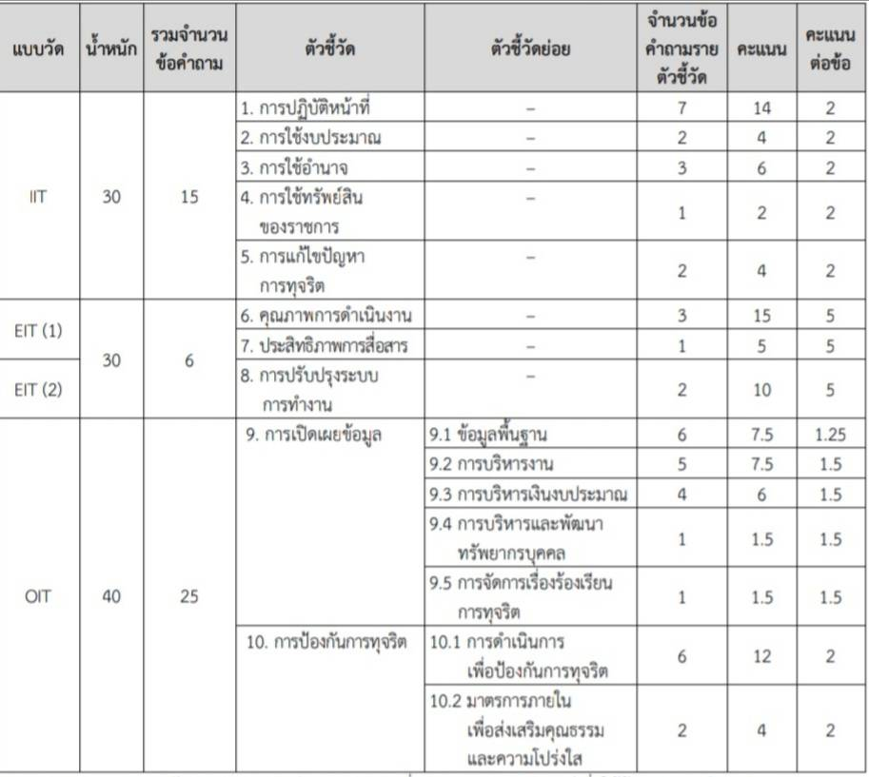

วาระที่ 4. ข้อสั่งการประธานการประชุม ประธาน : ร่วมหารือกับคณะทำงานดำเนินการในการขับเคลื่อนและกำกับติดตามการประเมินคุณธรรมและความโปร่งใสในการดำเนินงานของหน่วยงานภาครัฐ (Integrity & Transparency Assessment : ITA ของสถานีตำรวจภูธรเสม็ด ตามคำสั่งสถานีตำรวจภูธรเสม็ด ที่ 2/๒๕๖๘ ลงวันที่ ๓ ม.ค.๖๘ เพื่อขับเคลื่อนการประเมิน ปีงบประมาณ ๒๕๖๘ ให้เป็นไปโดยรวดเร็ว โดยให้ทุกฝ่ายเข้ามามีส่วนร่วม มอบหมายหน้าที่รับผิดชอบดำเนินการเผยแพร่ข้อมูลสาธารณะ OIT
มติ ที่ประชุมเห็นชอบ
ประธาน : ส่วนการพัฒนายกระดับการให้บริการ ห้องบริการประชาชน One Stop Service งานอำนวยการ ออกคำสั่งมอบหมายหน้าที่ครบถ้วนตามกรอบการประเมินที่กำหนดให้ครบ เมื่อมอบหมาย หน้าที่ ผู้รับผิดชอบจัดทำป้ายต่าง ๆ เสร็จแล้วก่อนติดตั้งแจ้งด้วยนะครับจะได้ช่วยกันกำหนดจุดติดตั้งป้าย
ให้เหมาะสม และก่อนเอาป้ายไปให้ร้านทำขอตรวจสอบก่อนนะครับ
เลขา ฯ : รับทราบ

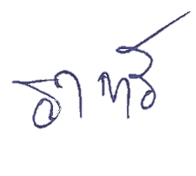
วาระที่ 5 เรื่องอื่นๆ (ถ้ามี) -ไม่มี เลิกประชุมเวลา ๑๕.๐๐ น.

ร.ต.ต.หญิง ผู้ช่วยเลขานุการ
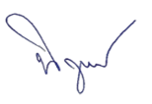
(ราตรี รัศมีดิษฐ์) ผู้จดรายงานการประชุม

พ.ต.ท. เลขานุการ
(นัฐพร แสงจันทร์)
ผู้ตรวจรายงานการประชุม

ภาพกิจกรรมที่แสดงถึงการกำหนดมาตรการการพัฒนาคุณภาพการให้บริการของสถานีตำรวจภูธรเสม็ด ๓ ด้าน ดังนี้
- การพัฒนายกระดับการให้บริการ One Stop Service เพื่ออำนวยความสะดวกให้กับผู้มารับบริการ
การพัฒนายกระดับการให้บริการ | ผลการดำเนินการ
ป้ายประชาสัมพันธ์/สอบถามความคืบหน้าการดำเนินดี | -จัดให้มีผู้ทำหน้าที่ประชาสัมพันธ์บนสถานีตำรวจ เพื่อ ให้คำแนะนำขั้นตอนการติดต่องานแก่ ผู้มาใช้บริการ หรือผู้มาติดต่อราชการ ปฏิบัติหน้าที่ด้วยจิตใจของการให้บริการที่ดีมีความเป็นมิตรใช้วาจาและกิริยาอาการสุภาพ แสดงการให้เกียรติผู้มาติดต่อราชการ  -ติดตั้งป้ายประชาสัมพันธ์ให้ประชาชนทราบเพื่อสอบถามความคืบหน้าการดำเนินคดีโดยมีรายชื่อ พนักงานสอบสวนที่จะติดต่อพร้อมเบอร์โทรศัพท

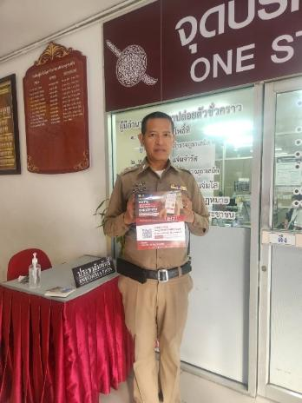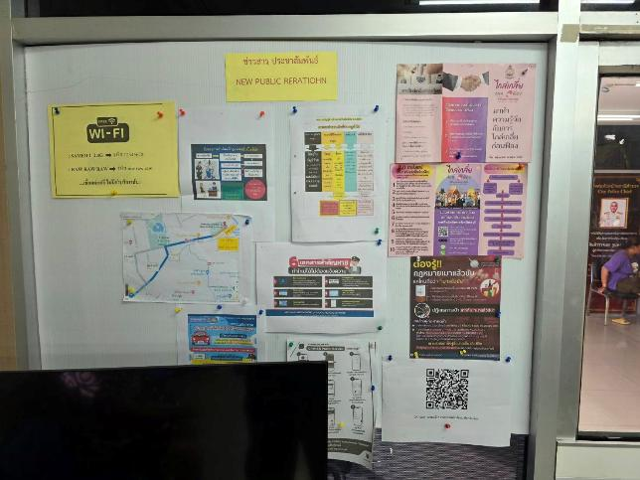

การพัฒนายกระดับการให้บริการ | ผลการดำเนินการ
ป้ายประชาสัมพันธ์จุดบริการ | มีการจัดบริการไว้ในบริเวณเดียวกัน หรือต่อเนื่องกัน ได้แก่ งานรับแจ้งความ ร้องทุกข์กล่าวโทษ และงานเปรียบเทียบปรับคดีอาญา และ/หรือคดีจราจร

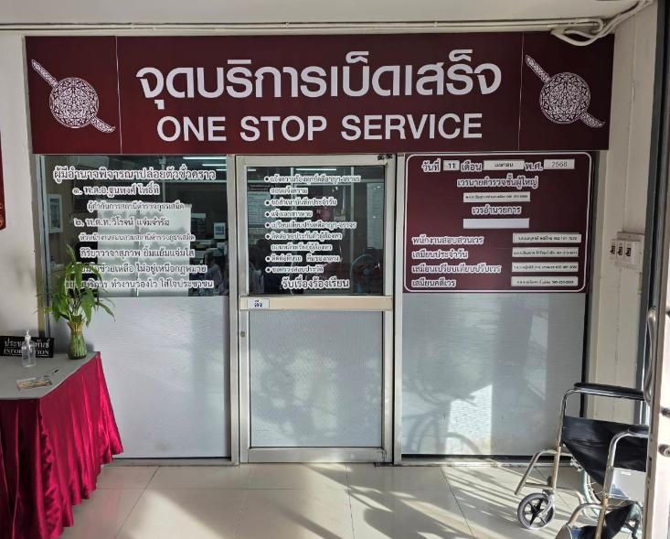

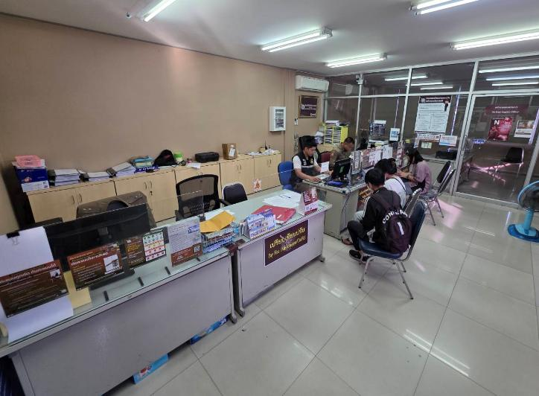

การพัฒนายกระดับการให้บริการ | ผลการดำเนินการ
ป้ายประชาสัมพันธ์/พันธะสัญญา | การกำหนดกรอบกิจกรรมการปฏิบัติงานของสถานีตำรวจภายใต้ระบบการทำงานและทรัพยากรที่มีอยู่ในแต่ละพื้นที่เพื่อ กำหนดเป็นพันธะสัญญาให้บริการ โดยแสดงขั้นตอนและระยะเวลาของการให้บริการของสถานีตำรวจที่ผู้มาใช้บริการควรทราบ

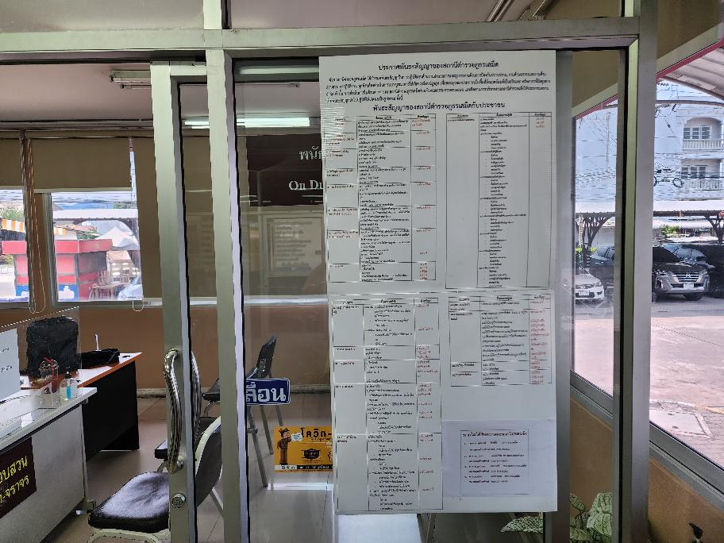

การพัฒนายกระดับการให้บริการ | ผลการดำเนินการ
ป้าย No Gift Policy | ติดไว้ในจุดบริการประชาชน One Stop Service เพื่อให้ประชาชนทราบว่า หน่วยงานประกาศว่าเจ้าหน้าที่ทุกคนในสังกัดไม่รับของขวัญหรือของกำนัลจากการปฏิบัติหน้าที่ และต่อต้านการรับสินบน โดย มี พ.ต.อ.ฐนพงศ์ โพธิ์ทิ ผกก.สภ.เสม็ด หัวหน้าหน่วยงานประกาศ

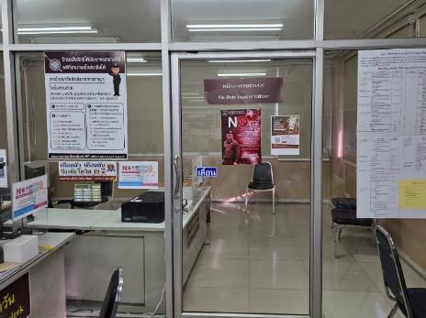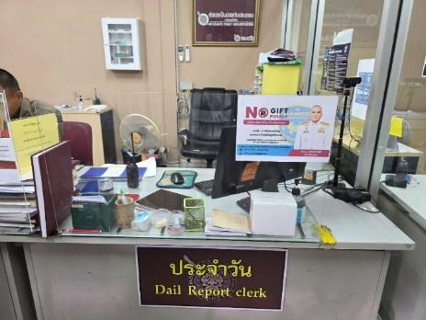

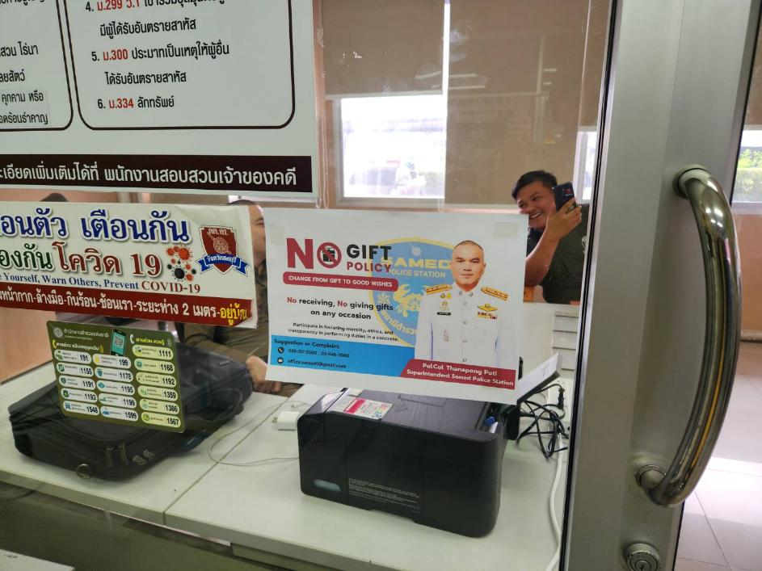

การพัฒนายกระดับการให้บริการ | ผลการดำเนินการ
ป้ายประชาสัมพันธ์ Download คู่มือการให้บริการ  และมีคู่มือประชาชนให้บริการ | ติดตั้งไว้ในจุดบริการประชาชน One Stop Service ประชาชนได้มีความรู้ความเข้าใจ จะได้รับความสะดวกรวดเร็วยิ่งขั้นในการติดต่อราชการ พร้อมมีคู่มือประชาชนสำหรับให้ประชาชนได้อ่านทำความเข้าใจ

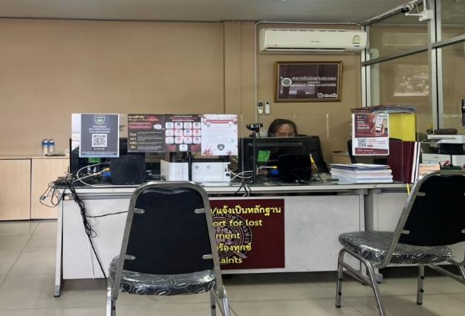


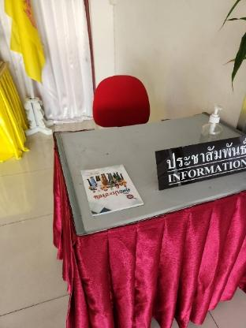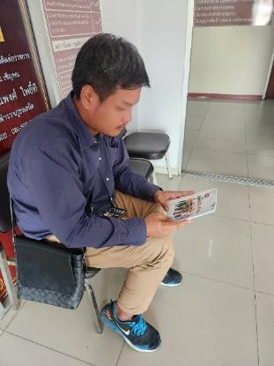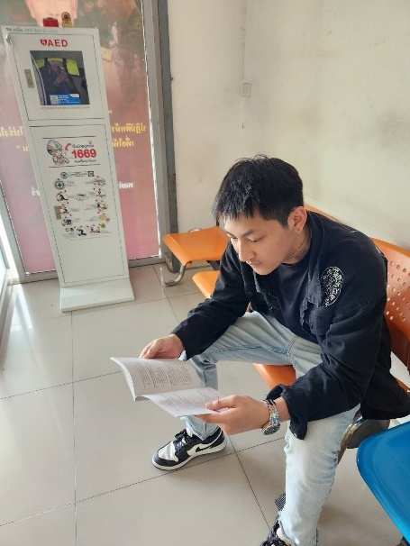

การพัฒนายกระดับการให้บริการ | ผลการดำเนินการ
จัดสิ่งอำนวยความสะดวก การให้บริการประชาชน | จัดสิ่งอำนวยความสะดวกสำหรับผู้มาใช้บริการตามความเหมาะสมของพื้นที่ ได้แก่ น้ำดื่ม,กาแฟ,คอมพิวเตอร์สำหรับประชาชน, ฟรีสัญญาณอินเตอร์เน็ต ,หนังสือพิมพ์, รถวีลแชร,วอล์เกอร์, ห้องน้ำสะอาดแยกเป็นสัดส่วน (ห้องน้ำชาย-หญิง ห้องน้ำสำหรับคนพิการ)
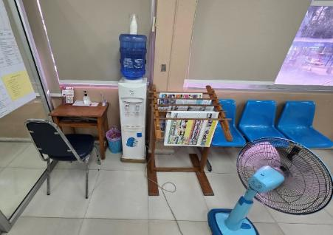
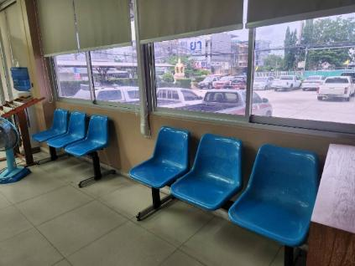
น้ำดื่ม, หนังสือพิมพ์
เก้าอี้สำหรับประชาชน
สัญญาณอินเตอร์เน็ตฟฟรี

โทรทัศน์
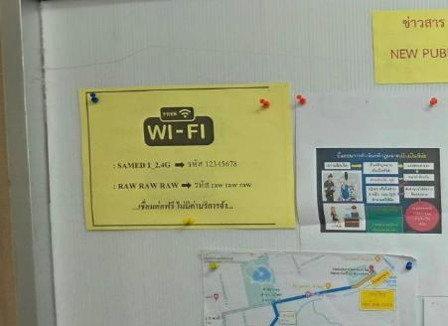
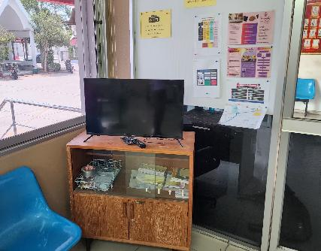

ห้องน้ำสะอาด แยกเป็นสัดส่วน (ชาย หญิง) และมีห้องน้ำคนพิการ
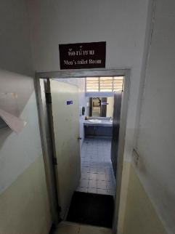
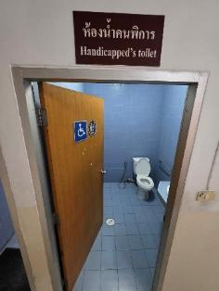
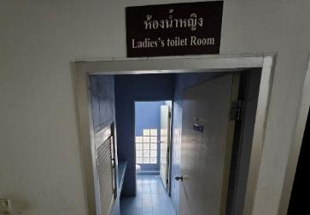

รถ Wheelchair สำหรับบริการประชาชน ณ จุดบริการเบ็ดเสร็จ
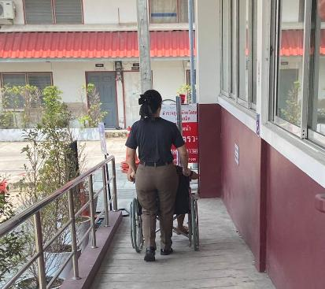
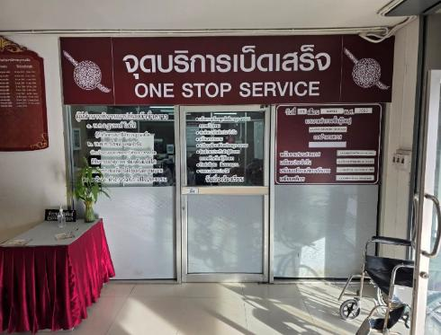

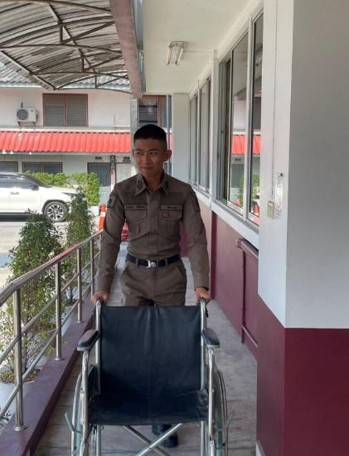
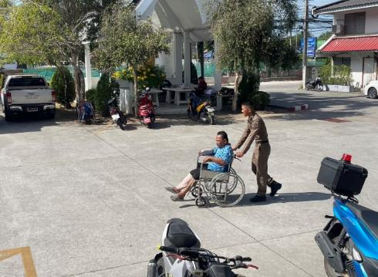

๒. ยกระดับการสื่อสาร บทบาทภารกิจและผลการปฏิบัติงานของสถานีตำรวจให้กับผู้มารับบริการได้รับทราบ
การพัฒนายกระดับการให้บริการ | ผลการดำเนินการ
เว็ปไซด์ของสถานี  และการปรับปรุงเว็ปไซด์ | มีการจัดทำเว็บไซด์ หลักของสถานี  เจ้าหน้าที่ ดูแลเว็บไซด์ของสถานี ลงข้อมูลเป็นปัจจุบัน เปิดเผยข้อมูลสม่ำเสมอ

เว็ปไซด์ ของ สภ.เสม็ด https://samed.chonburi.police.go.th/
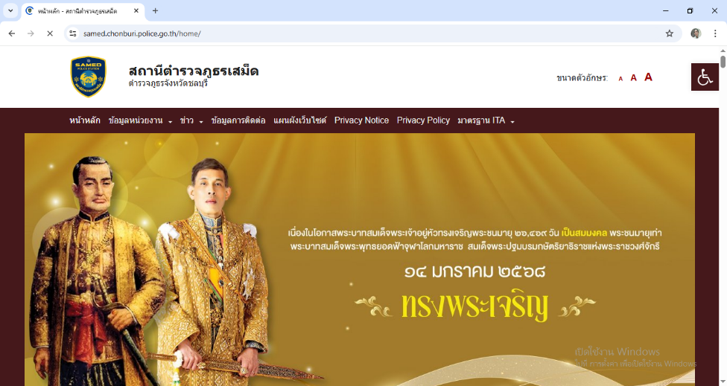
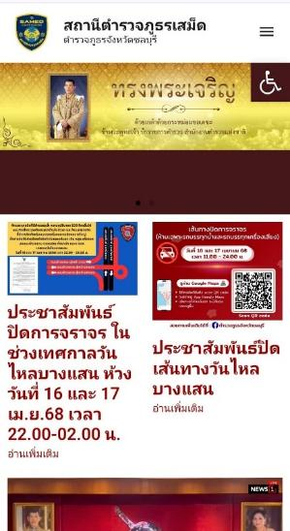

page Facebook สภ.เสม็ด
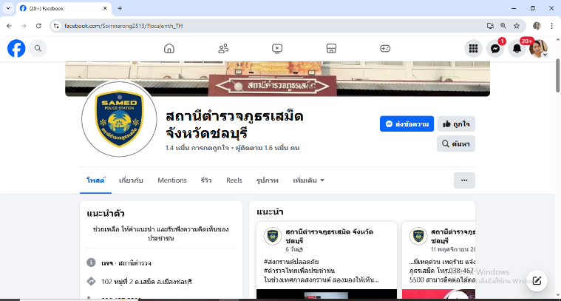
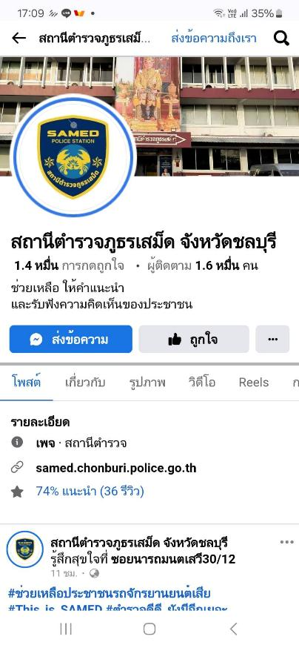

Tik Tok สภ.เสม็ด
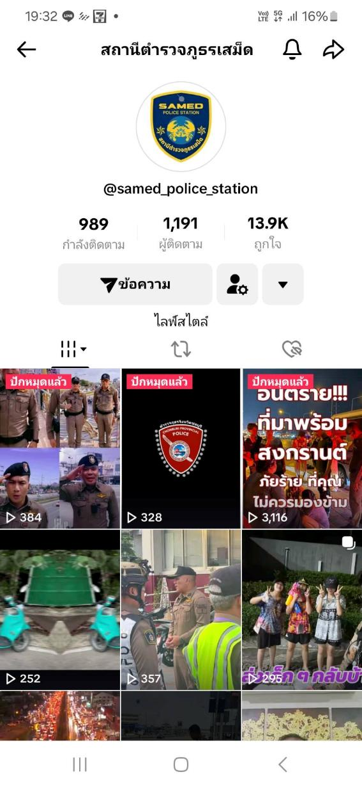

๓. การยกระดับการเผยแพร่ข้อมูลสาธารณะ (OIT) ตามแบบตรวจการเปิดเผยข้อมูลสาธารณะ
จากการประชุมการขับเคลื่อนและกำกับติดตามการประเมินคุณธรรมและความโปร่งใสในการดำเนินงานของหน่วยงานภาครัฐ(Integrity &Transparency Assessment : ITA) ของสถานีตำรวจภูธรเสม็ด ครั้งที่ ๑ /๒๕๖๘ เมื่อวันที่ ๖ มกราคม ๒๕๖๘ เวลา ๑๓.๓๐ น. ที่ประชุม มอบหมายผู้รับผิดชอบการดำเนินการยกระดับการเผยแพร่ข้อมูลสาธารณะ (OIT) ดังนี้
ข้อมูล | การดำเนินการยกระดับการเผยแพร่ข้อมูลสาธารณะ | ผู้รับผิดชอบ/ระยะเวลาดำเนินการ
O๑ โครงสร้างและอำนาจหน้าที่ | โครงสร้าง  • แสดงแผนผังโครงสร้างการแบ่งส่วนราชการของสถานีตำรวจ (Organization Charts) ที่แสดงถึงการแบ่งสายงานต่าง ๆ ภายในหน่วยงาน (ตามรูปแบบโครงสร้าง สถานีตำรวจ)  หมายเหตุ : เพื่อให้ประชาชนทราบว่าในแต่ละงานประกอบด้วยลักษณะงานไต โดยให้สอดคล้องกับภารกิจ ของแต่ละสายงานตามการมอบหมายงานของหัวหน้าสถานีตำรวจ และการออกคำสั่งแบ่งงานภายใน  อำนาจหน้าที่  • ข้อมูลเกี่ยวกับอำนาจหน้าที่หรือภารกิจของสถานีตำรวจ และบทบาทภารกิจ ความรับผิดชอบของแต่ละสายงานภายในสถานีตำรวจ | พ.ต.ท.นัฐพร แสงจันทร์ ผู้ควบคุม  ๑.จนท.จัดทำข้อมูล  - ร.ต.ต.หญิงราตรี รัศมีดิษฐ์  - ส.ต.อ.ชิษณุพงศ์ เพชรชู  ๒.จนท.เผยแพร่ลงเว็บไซต์ สภ.  - ส.ต.อ.ชิษณุพงศ์ เพชรชู  ดำเนินการเสร็จสิ้น ภายใน ๓๑ ม.ค.๖๘
O๒ ข้อมูลผู้บริหาร อัตรากำลังและพื้นที่รับผิดชอบ | ข้อมูลผู้บริหาร  • แสดงรายนามของผู้บริหารสถานีตำรวจ ได้แก่ หัวหน้าสถานีตำรวจและหัวหน้า แต่ละสายงานที่เป็นปัจจุบัน ประกอบด้วยข้อมูล ยศ - ชื่อ – นามสกุล ตำแหน่ง รูปถ่าย ช่องทางการติดต่อ ต้องระบุเบอร์โทรศัพท์ที่สามารถติดต่อผู้บริหารได้โดยตรง  อัตรากำลัง  • อัตรากำลังของสถานีตำรวจ ระบุข้อมูล ตั้งแต่วันที่ 1 มกราคม 2568 เป็นต้นไป  พื้นที่รับผิดชอบ  • ข้อมูลพื้นที่ที่รับผิดชอบ ได้แก่ เขต/อำเภอ แขวง/ตำบล และจำนวนประชากร  • ระบุเดือนและปี ที่จัดทำข้อมูล | พ.ต.ท.นัฐพร แสงจันทร์ ผู้ควบคุม  ๑.จนท.จัดทำข้อมูล  - - ร.ต.ต.หญิงราตรี รัศมีดิษฐ์  - ส.ต.อ.ชิษณุพงศ์ เพชรชู  ๒.จนท.เผยแพร่ลงเว็บไซต์ สภ.  - ส.ต.อ.ชิษณุพงศ์ เพชรชู  ดำเนินการเสร็จสิ้น ภายใน ๓๑ ม.ค.๖๘
O๓ กฎหมายที่เกี่ยวข้อง | กฎหมายที่เกี่ยวข้อง  • ข้อมูลกฎหมายที่มีการบังคับใช้ของสถานีตำรวจ โดยมีการจัดเป็นหมวดหมู่ ง่ายต่อการค้นหา  หมายเหตุ : กรณีมีกฎหมายที่บังคับใช้เป็นจำนวนมาก ควรมีกฎหมายที่ประชาชนต้องรู้/ควรรู้ เปิดเผยก่อน  แนวทางการปฏิบัติตามกฎหมาย  - แนวปฏิบัติในการจับหรือค้น  - มาตรการป้องกันการแทรกแซง การใช้ดุลยพินิจ  - แนวปฏิบัติในการใช้ดุลยพินิจไม่รับคำร้องทุกข์ในคดีอาญา  - แนวปฏิบัติในการสอบปากคำของพนักงานสอบสวน  - สิทธิของผู้เสียหายหรือเหยื่ออาชญากรรมและสิทธิผู้ต้องหา | พ.ต.ท.นัฎฐพล แก้วจันทร์ฉาย ผู้ควบคุม  ๑.จนท.จัดทำข้อมูล  - ส.ต.อ.ศิริวัฒน์ ตันต้าว  ๒.จนท.เผยแพร่ลงเว็บไซต์ สภ.  - ร.ต.ต.ศรณรรงค์ ประกอบทรัพย์  -ส.ต.อ.ศิริวัฒน์ ตันต้าว  ดำเนินการเสร็จสิ้น ภายใน ๓๑ ม.ค.๖๘
O๔ ข้อมูลคณะกรรมการตรวจสอบและติดตามการบริหารงานตำรวจ (กต.ตร.) ของสถานีตำรวจ | ข้อมูลคณะกรรมการตรวจสอบและติดตามการบริหารงานตำรวจ (กต.ตร.) ของสถานีตำรวจ  • บทบาท อำนาจหน้าที่คณะกรรมการตรวจสอบและติดตามการบริหารงานตำรวจ (กต.ตร.) ของสถานีตำรวจ  • รายชื่อ รูปถ่าย ตำแหน่ง และอาชีพ ของคณะกรรมการตรวจสอบและติดตาม การบริหารงานตำรวจ (กต.ตร.) ของสถานีตำรวจ  • ผลการดำเนินงานของคณะกรรมการตรวจสอบและติดตามการบริหารงาน ตำรวจ (กต.ตร.) ของสถานีตำรวจที่ผ่านมาในรอบ 6 เดือนแรก ของปีงบประมาณ พ.ศ. 2568 (ตุลาคม 2567 - มีนาคม 2568)  • แยกรายเดือนและเผยแพร่เป็นประจำทุกเดือน  • กรณี ไม่มีผลการดำเนินงานของ กต.ตร. สถานีตำรวจในรอบเดือนใด ให้ระบุว่า ไม่มีผลการดำเนินงาน | พ.ต.ท.นัฐพร แสงจันทร์ ผู้ควบคุม  ๑.จนท.จัดทำข้อมูล  - ร.ต.ต.หญิงราตรี รัศมีดิษฐ์  - ส.ต.อ.ชิษณุพงศ์ เพชรชู  ๒.จนท.เผยแพร่ลงเว็บไซต์ สภ.  - ส.ต.อ.ชิษณุพงศ์ เพชรชู  ดำเนินการเสร็จสิ้น ภายใน ๓๑ ม.ค.๖๘
ข้อมูล | การดำเนินการยกระดับการเผยแพร่ข้อมูลสาธารณะ | ผู้รับผิดชอบ/ระยะเวลาดำเนินการ
O๕ ข้อมูลการติดต่อ และช่องทางการถาม-ตอบ/รับฟังความคิดเห็น | ข้อมูลการติดต่อ อย่างน้อยประกอบด้วย  ชื่อหน่วยงาน ที่อยู่ หมายเลขโทรศัพท์ ที่อยู่ไปรษณีย์อิเล็กทรอนิกส์ (E-mail) และแผนที่ตั้งสถานีตำรวจ  ช่องทางการถาม - ตอบ/รับฟังความคิดเห็น  • แสดงตำแหน่งบนเว็บไซต์ของหน่วยงานที่บุคคลภายนอกสามารถถาม - ตอบ/รับฟังความคิดเห็น แนะนำ หรือติชมเกี่ยวกับการดำเนินงานหรือการให้บริการ ของสถานีตำรวจ | พ.ต.ท.นัฐพร แสงจันทร์ ผู้ควบคุม  ๑.จนท.จัดทำข้อมูล  - ส.ต.อ.ชิษณุพงศ์ เพชรชู  ๒.จนท.เผยแพร่ลงเว็บไซต์ สภ.  - ร.ต.ต.ศรณรงค์ ประกอบทรัพย์  - ส.ต.อ.ชิษณุพงศ์ เพชรชู  ดำเนินการเสร็จสิ้น ภายใน ๓๑ ม.ค.๖๘
O๖ การประชาสัมพันธ์ข้อมูลผลการดำเนินงาน | การประชาสัมพันธ์ข้อมูลข่าวสาร  • ประชาสัมพันธ์ข้อมูลข่าวสาร เช่น ข้อมูลจราจร การดูแลความปลอดภัยในชีวิต และทรัพย์สิน โดยเผยแพร่ประชาสัมพันธ์ ในปีงบประมาณ พ.ศ. 2568  • เผยแพร่สื่อสังคมออนไลน์ของสถานีตำรวจ เช่น Facebook หรือ Line เป็นต้น  • ประชาสัมพันธ์ข้อมูลการประเมินคุณธรรมและความโปร่งใสในการดำเนินงาน ของหน่วยงานภาครัฐ (Integrity & Transparency Assessment: ITA) ของสถานี ตำรวจนครบาลและสถานีตำรวจภูธร ประจำปีงบประมาณ พ.ศ. 2568  • ประชาสัมพันธ์ แบบวัด EIT ของหน่วยงานผ่าน Link หรือ QR Code ที่ download จากระบบ ITAP โดยให้แสดงไว้บนหน้าแรกของเว็บไซต์หลักของหน่วยงานเท่านั้น  • รายละเอียดข้อมูลที่เผยแพร่ในข้อ 06 ให้แสดงไว้บนหน้าแรกของเว็บไซต์หลัก ของหน่วยงาน หรือสามารถเชื่อมโยงข้อมูลจากหน้าแรกของเว็บไซต์หลัก ของหน่วยงานได้ | หัวหน้างานทุกสายงาน เป็นผู้ควบคุม  ๑.จนท.รับผิดชอบจัดทำข้อมูลที่จะประชาสัมพันธ์  ๑.๑ ด.ต.สุรพงศ์ สุขเจริญ งาน จร.  ๑.๒ จ.ส.ต.สุระสิทธิ์ ประจันตะเสน งาน ป.  ๑.๓ ส.ต.อ.ศิริวัฒน์ ตันต้าว งานสอบสวน  ๑.๔ ส.ต.อ.ชิษณุพงศ์ เพชรชู งาน อก.  ๑.๕ ส.ต.อ.พงศ์กร อินอภัย งาน สส.  ๒.จนท.ลงเว็บไซต์ สภ./ ประชาสัมพันธ์ข้อมูล ITA/ข่าวสารการตอบ EIT  - ส.ต.อ.ชิษณุพงศ์ เพชรชู  ดำเนินการเสร็จสิ้น ภายใน ๓๑ ม.ค.๖๘
O๗ รายงานการปฏิบัติราชการประจำเดือน | ผลการปฏิบัติงานของแต่ละสายงานของสถานีตำรวจ  • แสดงภาพและรายละเอียดของการปฏิบัติงานของแต่ละสายงานของสถานีตำรวจ นครบาลและสถานีตำรวจภูธร ในรอบ 6 เดือนแรกของปีงบประมาณ พ.ศ. 2568 (ตุลาคม 2567 - มีนาคม 2568)  • แยกรายเดือนและเผยแพร่เป็นประจำทุกเดือน  • ข้อมูลอย่างน้อยประกอบด้วยรายละเอียดผลการปฏิบัติงานของแต่ละสายงานของสถานี ตำรวจนครบาลและสถานีตำรวจภูธร วัน เดือน ปี ในการปฏิบัติงานพร้อมภาพถ่าย  • รายละเอียดข้อมูลที่เผยแพร่ในข้อ 07 ให้แสดงไว้บนหน้าแรกของเว็บไซต์หลัก ของหน่วยงานหรือสามารถเชื่อมโยงข้อมูลจากหน้าแรกของเว็บไซต์หลัก ของหน่วยงานได้ | การรายงานข้อมูลการปฏิบัติราชการ  หัวหน้างานทุกสายงาน ผู้ควบคุม  ๑.จนท.รับผิดชอบจัดทำข้อมูล  ๑.๑ ด.ต.สุรพงศ์ สุขเจริญ งาน จร.  ๑.๒ จ.ส.ต.สุระสิทธิ์ ประจันตะเสน งาน ป.  ๑.๓ ส.ต.อ.ศิริวัฒน์ ตันต้าว งานสอบสวน  ๑.๔ ส.ต.อ.ชิษณุพงศ์ เพชรชู งาน อก.  ๑.๕ ส.ต.อ.พงศ์กร อินอภัย งาน สส.  ๒.จนท.ลงเว็บไซต์ สภ.  - ส.ต.อ.ชิษณุพงศ์ เพชรชู  รายงานผลภายในวันที่ ๒๘ ของทุกเดือน
O๘ คู่มือการปฏิบัติงานสำหรับเจ้าหน้าที่ | คู่มือการปฏิบัติงานสำหรับเจ้าหน้าที่  • ข้อมูลเกี่ยวกับคู่มือหรือมาตรฐานการปฏิบัติงานตามภารกิจของแต่ละสายงาน (งานอำนวยการ งานป้องกันปราบปราม งานจราจร และงานสอบสวน) พร้อมรายละเอียด (ยกเว้นงานสืบสวน)  • มาตรฐานการปฏิบัติงาน (Standard Operating Procedure: SOP) มาตรฐาน ขั้นตอนการปฏิบัติงานที่ถูกกำหนดขึ้นภายในองค์กร เพื่อให้การดำเนินงาน เป็นไปอย่างมีประสิทธิภาพ สม่ำเสมอ และสอดคล้องกับนโยบายขององค์กร | พ.ต.ท.นัฐพร แสงจันทร์ ผู้ควบคุม  ๑.จนท.รับผิดชอบจัดทำข้อมูล  - ส.ต.อ.ชิษณุพงศ์ เพชรชู  ๒.จนท.ลงเว็บไซต์ สภ.  - ส.ต.อ.ชิษณุพงศ์ เพชรชู  รายงานผลภายใน มี.ค.๖๘
O๙ คู่มือการให้บริการประชาชน | คู่มือการให้บริการประชาชน  • แสดงคู่มือการให้บริการประชาชน โดยแยกตามหมวดหมู่ของงานบริการแต่ละ สายงาน (งานอำนวยการ งานป้องกันปราบปราม งานจราจร งานสืบสวน และงานสอบสวน) | พ.ต.ท.นัฐพร แสงจันทร์ ผู้ควบคุม  ๑.จนท.รับผิดชอบจัดทำข้อมูล  - ส.ต.อ.ชิษณุพงศ์ เพชรชู  ๒.จนท.ลงเว็บไซต์ สภ.  - ส.ต.อ.ชิษณุพงศ์ เพชรชู  รายงานผลภายใน มี.ค.๖๘

ข้อมูล | การดำเนินการยกระดับการเผยแพร่ข้อมูลสาธารณะ | ผู้รับผิดชอบ/ระยะเวลาดำเนินการ
O๑๐ E–Service | E–Service  • แสดงระบบบริการประชาชนผ่านอิเล็กทรอนิกส์ออนไลน์ โดยเป็นการอำนวย ความสะดวกให้แก่ประชาชนสำหรับบริการด้านต่าง ๆ ของสถานีตำรวจ อย่างน้อยประกอบด้วย ระบบแจ้งความ Online, ระบบเสียค่าปรับ Online และระบบการติดตามความคืบหน้าของคดีสำหรับประชาชน (Case Tracking) สำนักงานตำรวจแห่งชาติ  • รายละเอียดข้อมูลที่เผยแพร่ในข้อ 10 ให้แสดงบนหน้าแรกของเว็บไซต์หลัก ของหน่วยงานหรือสามารถเชื่อมโยงข้อมูลจากหน้าแรกของเว็บไซต์หลัก ของหน่วยงานได้ | พ.ต.ท.นัฐพร แสงจันทร์ ผู้ควบคุม  ๑.จนท.รับผิดชอบจัดทำข้อมูล  - ส.ต.อ.ชิษณุพงศ์ เพชรชู  ๒.จนท.เผยแพร่ลงเว็บไซต์ สภ.  - ส.ต.อ.ชิษณุพงศ์ เพชรชู  ดำเนินการเสร็จสิ้น ภายใน ๓๑ มี.ค.๖๘
O๑๑ ข้อมูลผลการดำเนินงานในเชิงสถิติ | สถิติผลการดำเนินงาน  • สถิติผลการดำเนินงานของสถานีตำรวจ ตามภารกิจหลักในเชิงสถิติ ประจำปี งบประมาณ พ.ศ. 2568 ซึ่งเป็นผลการดำเนินงานในรอบ 6 เดือนแรก ของปีงบประมาณ พ.ศ. 2568 (ต.ค.67 - มี.ค.68)  •แยกรายเดือนและเผยแพร่เป็นประจำทุกเดือน อย่างน้อยประกอบด้วย  1) สถิติคดีอาญาตามระบบ CRIMES  2) สถิติการตั้งจุดตรวจ จุดสกัด  3) สถิติการแจ้งความคืบหน้าของการดำเนินคดี  • เปิดเผยทั้งในรูปแบบไฟล์ PDF และรูปแบบ Structured Data ที่เครื่อง สามารถอ่านได้ (Machine Readable) ได้แก่ ข้อมูลในรูปแบบไฟล์ Excel หรือไฟล์ Word เท่านั้น | พ.ต.ท.นัฐพร แสงจันทร์ ผู้ควบคุม  ๑.จนท.รับผดชอบจัดทำข้อมูล  ๑.1 ด.ต.สุรพงศ์ สุขเจริญ งาน จร.  ๑.๒ จ.ส.ต.สุระสิทธิ์ ประจันตะเสน งาน ป.  ๑.๓ ส.ต.อ.ศิริวัฒน์ ตันต้าว งานสอบสวน  ๑.๔ ส.ต.อ.ชิษณุพงศ์ เพชรชู งาน อก.  ๑.๕ ส.ต.อ.พงศ์กร อินอภัย งาน สส.  ๒.จนท.ลงเว็บไซต์ สภ.  - ส.ต.อ.ชิษณุพงศ์ เพชรชู  ดำเนินการเสร็จสิ้น ภายใน ๓๑ มี.ค.๖๘
O๑๒ แผนการใช้จ่ายงบประมาณประจำปี  และรายงานผลการใช้จ่ายงบประมาณประจำปี | แผนการใช้จ่ายงบประมาณสถานีตำรวจประจำปี  • แผนการใช้จ่ายงบประมาณของสถานีตำรวจ ประจำปีงบประมาณ พ.ศ. 2568 จำแนกตามแหล่งที่ได้รับการจัดสรร/สนับสนุน  การรายงานผล  • รายงานผลการใช้จ่ายงบประมาณ รอบ 6 เดือนแรก หรือ 2 ไตรมาส ของปีงบประมาณ พ.ศ. 2568 (ตุลาคม 2567 - มีนาคม 2568)  • ข้อมูลการจัดทำรายงาน ได้แก่ ผลการใช้จ่ายงบประมาณเป็นไปตามเป้าหมาย เมื่อเทียบกับแผนการใช้จ่ายงบประมาณ ปัญหา/อุปสรรค  • มีการรายงานต่อหัวหน้าสถานีตำรวจ  • เปิดเผยทั้งในรูปแบบไฟล์ PDF และรูปแบบ Structured Data ที่เครื่อง สามารถอ่านได้ (Machine Readable) ได้แก่ ข้อมูลในรูปแบบไฟล์ Excel หรือไฟล์ Word เท่านั้น | พ.ต.ท.นัฐพร แสงจันทร์ ผู้ควบคุม  ๑.จนท.รับผดชอบจัดทำข้อมูล  - ด.ต.หญิงสายนธี ชื่นชอบ  - ส.ต.อ.ชิษณุพงศ์ เพชรชู  ๒.จนท.เผยแพร่ลงเว็บไซต์ สภ.  - ส.ต.อ.ชิษณุพงศ์ เพชรชู  นำผลรายงานทุกสิ้นเดือน
O๑๓ ข้อมูลเงินกองทุนเพื่อการสืบสวนและสอบสวนคดีอาญา | ข้อมูลเงินกองทุนเพื่อการสืบสวน สอบสวน การป้องกันและปราบปราม การกระทำความผิดทางอาญา  • ข้อมูลเงินกองทุนเพื่อการสืบสวน สอบสวน การป้องกันและปราบปราม การกระทำความผิดทางอาญา ที่สถานีตำรวจได้รับการจัดสรร และการใช้จ่าย เงินกองทุน (ไตรมาสที่ 4 พ.ศ. 2567 และ ไตรมาสที่ 1 พ.ศ. 2568)  •เปิดเผยทั้งในรูปแบบไฟล์ PDF และรูปแบบ Structured Data ที่เครื่อง สามารถอ่านได้ (Machine Readable) ได้แก่ ข้อมูลในรูปแบบไฟล์ Excel หรือไฟล์ Word เท่านั้น | พ.ต.ท.นัฐพร แสงจันทร์ ผู้ควบคุม  ๑.จนท.จัดทำข้อมูล  - ร.ต.ต.ศรณรงค์ ประกอบทรัพย์  - ด.ต.คณิต แดนอินทร์  ๒.จนท.เผยแพร่ลงเว็บไซต์ สภ.  - ส.ต.อ.ชิษณุพงศ์ เพชรชู  นำผลรายงานทุกสิ้นเดือน
O๑๔ ประกาศต่าง ๆ เกี่ยวกับการจัดซื้อจัดจ้าง | ประกาศต่าง ๆ เกี่ยวกับการจัดซื้อจัดจ้าง  • ประกาศต่าง ๆ เกี่ยวกับการจัดซื้อจัดจ้าง ของสถานีตำรวจ ประจำปีงบประมาณ พ.ศ. 2568 ที่จะต้องดำเนินการตามพระราชบัญญัติการจัดซื้อจัดจ้างและการบริหาร พัสดุภาครัฐ พ.ศ. 2560 ได้แก่ ประกาศแผนการจัดซื้อจัดจ้าง ประกาศเชิญชวน ประกาศผลการจัดซื้อจัดจ้าง เป็นต้น เผยแพร่เป็นประจำทุกครั้งที่มีการจัดซื้อจัดจ้าง  • ประกาศมีการลงนามโดยหัวหน้าสถานี  •ข้อมูลที่เผยแพร่ทุกรายการในรอบ 6 เดือนแรก ของปีงบประมาณ พ.ศ. 2568 (ตุลาคม 2567 - มีนาคม 2568)  •กรณี ไม่มีการจัดซื้อจัดจ้างในเดือนใด ให้ระบุว่า ไม่มีการจัดซื้อจัดจ้าง | พ.ต.ท.นัฐพร แสงจันทร์ ผู้ควบคุม  ๑.จนท.รับผิดชอบจัดทำข้อมูล  - ด.ต.หญิงสายนธี ชื่นชอบ  - ส.ต.อ.ชิษณุพงศ์ เพชรชู  ๒.จนท.เผยแพร่ลงเว็บไซต์ สภ.  - ส.ต.อ.ชิษณุพงศ์ เพชรช  นำผลรายงานทุกสิ้นเดือน

ข้อมูล | การดำเนินการยกระดับการเผยแพร่ข้อมูลสาธารณะ | ผู้รับผิดชอบ/ระยะเวลาดำเนินการ
O๑๕ สรุปผลการจัดซื้อจัดจ้างรายเดือน | สรุปผลการจัดซื้อจัดจ้างรายเดือน  • สรุปผลการดำเนินการจัดซื้อจัดจ้างประจำเดือน โดยมีข้อมูลรายละเอียด ผลการจัดซื้อจัดจ้าง อย่างน้อยประกอบด้วย ที่, ปีงบประมาณ, ชื่อหน่วยงาน, อำเภอ, จังหวัด, กระทรวง, ประเภทหน่วยงาน, ชื่อรายการของงานที่ซื้อหรือจ้าง, วงเงินงบประมาณที่ได้รับจัดสรร (บาท) , แหล่งที่มาของงบประมาณ, สถานการณ์จัดซื้อจัดจ้าง, วิธีการจัดซื้อจัดจ้าง, ราคากลาง (บาท), ราคาที่ตกลงซื้อหรือจ้าง (บาท), รายชื่อผู้ประกอบการที่ได้รับการคัดเลือก, เลขที่โครงการในระบบ e-GP,  • ข้อมูลที่เปิดเผยเป็นข้อมูลการจัดซื้อจัดจ้างในรอบ 6 เดือนแรก ของปีงบประมาณ พ.ศ. 2568 (ตุลาคม 2567 - มีนาคม 2568)  • สรุปผลการจัดซื้อจัดจ้าง จำแนกข้อมูลเป็นรายเดือน เผยแพร่ประจำทุกเดือน  • กรณี ไม่มีการจัดซื้อจัดจ้างในรอบเดือนโดให้ระบุว่า ไม่มีการจัดซื้อจัดจ้าง  • เปิดเผยทั้งในรูปแบบไฟล์ PDF และรูปแบบ Structured data ที่เครื่อง สามารถอ่านได้ (Machine-readable) ได้แก่ ข้อมูลในรูปแบบไฟล์ Excel หรือไฟล์ Word เท่านั้น | พ.ต.ท.นัฐพร แสงจันทร์ ผู้ควบคุม  ๑.จนท.รับผิดชอบจัดทำข้อมูล  - ด.ต.หญิงสายนธี ชื่นชอบ  - ส.ต.อ.ชิษณุพงศ์ เพชรชู  ๒.จนท.เผยแพร่ลงเว็บไซต์ สภ.  - ส.ต.อ.ชิษณุพงศ์ เพชรชู  นำผลรายงานทุกสิ้นเดือน
O๑๖หลักเกณฑ์การบริหารและพัฒนากำลังพล | หลักเกณฑ์การบริหารและพัฒนากำลังพล  • สถานีตำรวจมีการประกาศหลักเกณฑ์การบริหารกำลังพล และการพัฒนากำลังพล ซึ่งเป็นไปตามกฎ ระเบียบ และข้อบังคับที่เกี่ยวข้อง ได้แก่  -หลักเกณฑ์การประเมินผลการปฏิบัติงาน  - หลักเกณฑ์การเลื่อนขั้น เลื่อนเงินเดือน  - หลักเกณฑ์การพัฒนากำลังพล | พ.ต.ท.นัฐพร แสงจันทร์ ผู้ควบคุม  ๑.จนท.รับผิดชอบจัดทำข้อมูล  - ร.ต.ต.หญิงราตรี รัศมีดิษฐ์  - ส.ต.อ.ชิษณุพงศ์ เพชรชู  ๒.จนท.เผยแพร่ลงเว็บไซต์ สภ.  - ส.ต.อ.ชิษณุพงศ์ เพชรชู  ดำเนินการเสร็จสิ้นภายใน มี.ค.๖๘
O๑๗ ช่องทางการแจ้งเรื่องร้องเรียนการทุจริต และข้อมูลเชิงสถิติเรื่องร้องเรียนการทุจริต | ช่องทางการแจ้งเรื่องร้องเรียนการทุจริต  • ช่องทางการแจ้งเรื่องร้องเรียนการทุจริตและประพฤติมิชอบของเจ้าหน้าที่ ในสถานีตำรวจ  •ข้อมูลเชิงสถิติเรื่องร้องเรียนการทุจริต  • ข้อมูลสถิติเรื่องร้องเรียนการทุจริตและประพฤติมิชอบของเจ้าหน้าที่ในสถานีตำรวจ  • มีข้อมูลความก้าวหน้าการจัดการเรื่องร้องเรียน ได้แก่ จำนวนเรื่อง เรื่องที่ ดำเนินการแล้วเสร็จ เรื่องที่อยู่ระหว่างดำเนินการ เป็นต้น กรณี ไม่มีเรื่อง ร้องเรียนให้ระบุว่าไม่มีเรื่องร้องเรียน  • เป็นข้อมูลในระยะเวลาอย่างน้อย 6 เดือนแรก ของปีงบประมาณ พ.ศ. 2568 (ตุลาคม 2567 - มีนาคม 2568) | พ.ต.ท.นัฐพร แสงจันทร์ ผู้ควบคุม  ๑.จนท.รับผิดชอบจัดทำข้อมูล  - ส.ต.อ.ชิษณุพงศ์ เพชรชู  ๒.จนท.เผยแพร่ลงเว็บไซต์ สภ.  - ส.ต.อ.ชิษณุพงศ์ เพชรชู  ดำเนินการเสร็จสิ้นภายใน มี.ค.๖๘
O๑๘ ประกาศนโยบายต่อต้านการรับสินบน | ประกาศนโยบายต่อต้านการรับสินบน (Anti-Bribery Policy)  • แสดงประกาศนโยบายการต่อต้านการรับสินบน (Anti-Bribery Policy) โดยหัวหน้า สถานีตำรวจคนปัจจุบัน ในปีงบประมาณ พ.ศ. 2568 และให้เผยแพร่เป็นภาษาไทย และภาษาอังกฤษ  • เนื้อหาของนโยบาย ประกอบด้วย วัตถุประสงค์, ขอบเขตการใช้บังคับ, นิยามคำว่า สินบน,มาตรการจัดการฝ่าฝืนนโยบาย/มาตรการลงโทษ, มาตรการติดตามตรวจสอบ, ช่องทางร้องเรียน แจ้งเบาะแส, มาตรการคุ้มครองผู้ร้องเรียน/ผู้แจ้งเบาะแส/พยาน และการรักษาความลับ, ระบุวัน เดือน ปี ที่ประกาศ (ให้ประกาศในทุกปี ถึงแม้ว่าหัวหน้าสถานีตำรวจ ยังเป็นบุคคลเดิม)  อินโฟกราฟิกนโยบายไม่รับของขวัญและของกำนัลทุกชนิด (No Gift Policy) จากการปฏิบัติหน้าที่  • แสดงภาพอินโฟกราฟิกนโยบายไม่รับของขวัญและของกำนัลทุกชนิด (No Gift Policy) จากการปฏิบัติหน้าที่ ทั้งภาษาไทยและภาษาอังกฤษ โดยให้แสดงไว้บนหน้าแรก ของเว็บไซต์หลักของหน่วยงานเท่านั้น  • แสดงภาพการเผยแพร่ ณ จุดบริการ และจุดประชาสัมพันธ์ที่เห็นได้อย่างชัดเจน | พ.ต.ท.นัฐพร แสงจันทร์ ผู้ควบคุม  ๑.จนท.รับผิดชอบจัดทำข้อมูล  - ร.ต.ต.หญิงราตรี รัศมีดิษฐ์  - ส.ต.อ.ชิษณุพงศ์ เพชรชู  ๒.จนท.เผยแพร่ลงเว็บไซต์ สภ.  - ส.ต.อ.ชิษณุพงศ์ เพชรชู  ดำเนินการเสร็จสิ้นภายใน มี.ค.๖๘
ข้อมูล | การดำเนินการยกระดับการเผยแพร่ข้อมูลสาธารณะ | ผู้รับผิดชอบ/ระยะเวลาดำเนินการ
O๑๙ การมีส่วนร่วมของหัวหน้าสถานีตำรวจ | การมีส่วนร่วมของหัวหน้าสถานีตำรวจ  • แสดงภาพและรายละเอียดของกิจกรรมการมีส่วนร่วมของหัวหน้าสถานีตำรวจ ในการต่อต้านการทุจริต/การรับสินบน ไม่น้อยกว่า 5 กิจกรรม ซึ่งเป็น การดำเนินการในปีงบประมาณ พ.ศ. 2568 อย่างน้อยประกอบด้วย  - กิจกรรมที่แสดงถึงการนำนโยบายการต่อต้านการรับสินบน (Anti- Bribery Policy) ไปปฏิบัติ  - กิจกรรมการเผยแพร่หรือเสริมสร้างความรู้ความเข้าใจให้เจ้าหน้าที่ ในการจัดการทรัพย์สินของราชการ ของบริจาค และการจัดเก็บของกลาง เพื่อป้องกันการทุจริตภายในหน่วยงาน  • รายละเอียดข้อมูลที่เผยแพร่ในข้อ 019 ให้แสดงไว้บนหน้าแรกของเว็บไซต์หลัก ของหน่วยงานหรือสามารถเชื่อมโยงข้อมูลจากหน้าแรกของเว็บไซต์หลัก ของหน่วยงานได้ | พ.ต.ท.นัฐพร แสงจันทร์ ผู้ควบคุม  ๑.จนท.รับผิดชอบจัดทำข้อมูล  - ร.ต.ต.หญิงราตรี รัศมีดิษฐ์  - ส.ต.อ.ชิษณุพงศ์ เพชรชู  ๒.จนท.เผยแพร่ลงเว็บไซต์ สภ.  - ส.ต.อ.ชิษณุพงศ์ เพชรชู  ดำเนินการเสร็จสิ้นภายใน มี.ค.๖๘
O๒๐ การประเมินความเสี่ยงต่อการรับสินบน | การประเมินความเสี่ยงต่อการรับสินบน  • แสดงการประเมินความเสี่ยงต่อการรับสินบน และแผนบริหารจัดการความเสี่ยง ต่อการรับสินบน ประจำปีงบประมาณ พ.ศ. 2568  • ทำการประเมินความเสี่ยงต่อการรับสินบนจากกระบวนงานในการใช้อำนาจ และตำแหน่งหน้าที่ทุกสายงาน  • การประเมินความเสี่ยงต่อการรับสินบน อย่างน้อยต้องมีข้อมูล ดังนี้  - ชื่อกระบวนงาน/งาน/โครงการ ของแต่ละสายงาน  - เกณฑ์ในการประเมินความเสี่ยงต่อการรับสินบน  - ระบุประเด็นความเสี่ยงต่อการรับสินบน (เหตุการณ์ หรือรูปแบบพฤติการณ์ ต่อการรับสินบน)  - ระดับของความเสียงต่อการรับสินบน  แผนบริหารจัดการความเสี่ยงต่อการรับสินบน | พ.ต.ท.นัฐพร แสงจันทร์ ผู้ควบคุม  ๑.จนท.รับผิดชอบจัดทำข้อมูล  - ร.ต.ต.หญิงราตรี รัศมีดิษฐ์  - ส.ต.อ.ชิษณุพงศ์ เพชรชู  ๒.จนท.เผยแพร่ลงเว็บไซต์ สภ.  - ส.ต.อ.ชิษณุพงศ์ เพชรชู  ดำเนินการเสร็จสิ้นภายใน มี.ค.๖๘
O๒๑ การรายงานผลการดำเนินการเพื่อจัดการความเสี่ยงต่อการ รับสินบน | การรายงานผลการดำเนินการเพื่อจัดการความเสี่ยงต่อการรับสินบน  • เป็นกิจกรรมหรือการดำเนินการที่สอดคล้องกับมาตรการหรือการดำเนินการ เพื่อบริหารจัดการความเสี่ยงต่อการรับสินบนตามข้อ O20 ประกอบด้วยข้อมูล ดังนี้  1) ผลการดำเนินการจัดการความเสี่ยงต่อการรับสินบนแยกตามสายงาน  2) แสดงภาพกิจกรรมการดำเนินการเพื่อจัดการความเสี่ยงต่อการรับสินบน แยกตามสายงาน | พ.ต.ท.นัฐพร แสงจันทร์ ผู้ควบคุม  ๑.จนท.รับผิดชอบจัดทำข้อมูล  - ร.ต.ต.หญิงราตรี รัศมีดิษฐ์  - ส.ต.อ.ชิษณุพงศ์ เพชรชู  ๒.จนท.เผยแพร่ลงเว็บไซต์ สภ.  - ส.ต.อ.ชิษณุพงศ์ เพชรชู  ดำเนินการเสร็จสิ้นภายใน มี.ค.๖๘
O๒๒ คู่มือหรือแนวทางการปฏิบัติตามมาตรฐานทางจริยธรรม | คู่มือหรือแนวทางการปฏิบัติตามมาตรฐานทางจริยธรรม  • แสดงคู่มือหรือแนวทางการปฏิบัติ ตามมาตรฐานทางจริยธรรมของสถานีตำรวจ ทั้งนี้ ต้องไม่ต่ำกว่ามาตรฐานตามประมวลจริยธรรมของสำนักงานตำรวจแห่งชาติ พ.ศ. 2564 (ประกาศราชกิจจานุเบกษา วันที่ 1 กันยายน 2564)  • แสดงแนวปฏิบัติที่เข้าใจง่าย ได้แก่ พฤติกรรมที่พึงประสงค์ (Do & Don't) ตามบทบาทภารกิจของสถานีตำรวจ | พ.ต.ท.นัฐพร แสงจันทร์ ผู้ควบคุม  ๑.จนท.รับผิดชอบจัดทำข้อมูล  - ร.ต.ต.หญิงราตรี รัศมีดิษฐ์  - ส.ต.อ.ชิษณุพงศ์ เพชรชู  ๒.จนท.เผยแพร่ลงเว็บไซต์ สภ.  - ส.ต.อ.ชิษณุพงศ์ เพชรชู  ดำเนินการเสร็จสิ้นภายใน มี.ค.๖๘

ข้อมูล | การดำเนินการยกระดับการเผยแพร่ข้อมูลสาธารณะ | ผู้รับผิดชอบ/ระยะเวลาดำเนินการ
O๒๓ การจัดการทรัพย์สินของราชการ การจัดเก็บของกลาง และแนวทางการนำไปปฏิบัติ | การจัดการทรัพย์สินของราชการ ของบริจาค และการจัดเก็บของกลาง  • แสดงการวางระบบการดูแลจัดการทรัพย์สิน เพื่อป้องกันการนำทรัพย์สิน ของราชการ ของบริจาค และการจัดเก็บของกลาง ไปใช้เพื่อประโยชน์ส่วนตน  ทรัพย์สินของราชการ  • จำแนกประเภททรัพย์สินของราชการ  • กำหนดแนวทางควบคุม กำกับ ดูแลรักษา ตรวจนับ ตรวจสอบสภาพการใช้งาน ทรัพย์สินของราชการ โดยเฉพาะทรัพย์ประเภทที่มีความเสี่ยงต่อการนำไปใช้ โดยมิชอบ  • กำหนดแนวทางการยืมหรือเบิกจ่ายทรัพย์สินของราชการ ไปใช้ปฏิบัติงานที่ชัดเจน  • แนวทางการเผยแพร่หรือเสริมสร้างความรู้ความเข้าใจให้เจ้าหน้าที่สามารถ ใช้ทรัพย์สินของราชการได้อย่างถูกต้อง  ของบริจาค  • กำหนดแนวทางหรือหลักเกณฑ์การรับของบริจาคของสถานีตำรวจ  • กำหนดแนวทางควบคุม กำกับ ดูแลรักษา ตรวจนับ ตรวจสอบสภาพการใช้งาน ของบริจาค โดยเฉพาะทรัพย์ประเภทที่มีความเสี่ยงต่อการนำไปใช้โดยมิชอบ  • กำหนดแนวทางการยืมหรือเบิกจ่ายของบริจาค ไปใช้ปฏิบัติงานที่ชัดเจน  • แนวทางการเผยแพร่หรือเสริมสร้างความรู้ ความเข้าใจให้เจ้าหน้าที่สามารถใช้ ของบริจาคได้อย่างถูกต้อง  การจัดเก็บของกลาง  • แสดงการวางระบบการจัดเก็บรักษาของกลาง ที่ยึด อายัดเพื่อป้องกันไม่ให้ ถูกลับเปลี่ยน หรือไม่นำเข้าระบบ หรือเข้าระบบบางส่วน เพื่อแลกกับการเรียกรับ ผลประโยชน์ทั้งทางคดี และรับทรัพย์สิน มีระบบควบคุมที่เพียงพอและเหมาะสม ตามประเภทของกลางนั้น ๆ  การรายงานผล  • การรายงานผลเกี่ยวกับการจัดการทรัพย์สินของราชการของบริจาคและการจัดเก็บ ของกลาง เป็นข้อมูลในระยะเวลาอย่างน้อย 6 เดือนแรก ของปีงบประมาณ พ.ศ. 2568 (ตุลาคม 2567 มีนาคม 2568) | พ.ต.ท.นัฐพร แสงจันทร์ ผู้ควบคุม  ๑.จนท.รับผิดชอบจัดทำข้อมูลทรัพย์สินของทางราชการและของบริจาค  - ด.ต.หญิงสายนธี ชื่นชอบ  -ส.ต.อ.อรถถพล กลัดเจริญ  ๒.จนท.รับผิดชอบจัดทำข้อมูลของกลาง  - จ.ส.ต.เฉลิมพล ถิ่นอ่อน  ๒.จนท.เผยแพร่ลงเว็บไซต์ สภ.  - ส.ต.อ.ชิษณุพงศ์ เพชรชู  รายงานผลทุกสิ้นเดือน

ข้อมูล | การดำเนินการยกระดับการเผยแพร่ข้อมูลสาธารณะ | ผู้รับผิดชอบ/ระยะเวลาดำเนินการ
O๒๔ มาตรการการยกระดับคุณธรรมและความโปร่งใสภายในหน่วยงาน | มาตรการยกระดับคุณธรรมและความโปร่งใสภายในหน่วยงาน  • การเตรียมความพร้อมรับการประเมินคุณธรรมและความโปร่งใสในการดำเนินงาน ของหน่วยงานภาครัฐ (Integrity & Transparency Assessment: ITA) ของสถานี ตำรวจนครบาลและสถานีตำรวจภูธร ประจำปีงบประมาณ พ.ศ. 2568 ได้แก่  - คำสั่งแต่งตั้งคณะทำงานขับเคลื่อนและกำกับติดตามการประเมินคุณธรรม และความโปร่งใสในการดำเนินงานของหน่วยงานภาครัฐ (Integrity & Transparency Assessment: ITA) ของสถานีตำรวจนครบาลและสถานี ตำรวจภูธร ประจำปีงบประมาณ พ.ศ. 2568  - ผู้กำกับ/หัวหน้าสถานีชี้แจงและให้ข้อมูลเกี่ยวกับการประเมินแก่เจ้าหน้าที่ ตำรวจในหน่วยงาน  - ศึกษาและวิเคราะห์กรอบการประเมินประเด็นที่ต้องดำเนินการและประเด็น ที่ต้องปรับปรุงและพัฒนา ในปีงบประมาณ พ.ศ. 2568 และกำหนด ผู้รับผิดชอบ  • กำหนดมาตรการการพัฒนาคุณภาพการให้บริการของสถานีตำรวจนครบาล และสถานีตำรวจภูธร 3 ด้าน ดังต่อไปนี้  1) การพัฒนายกระดับการให้บริการ One Stop Service เพื่ออำนวยความสะดวก ให้กับผู้มารับบริการ  2) การสื่อสาร บทบาทภารกิจและผลการปฏิบัติงานของสถานีตำรวจนครบาล และสถานีตำรวจภูธรให้กับผู้มารับบริการได้รับทราบ  3) การเผยแพร่ข้อมูลสาธารณะ (OIT) ตามแบบตรวจการเปิดเผยข้อมูลสาธารณะ  - การกำหนดผู้รับผิดชอบ  - การจัดทำเว็บไซต์/ปรับปรุงข้อมูลให้เป็นปัจจุบัน  - การจัดทำข้อมูลสาธารณะตามเกณฑ์ประเมินและข้อมูลเกี่ยวข้องต่าง ๆ | พ.ต.ท.นัฐพร แสงจันทร์ ผู้ควบคุม  ๑.จนท.รับผิดชอบจัดทำข้อมูล  1.1 ด.ต.สุรพงศ์ สุขเจริญ งาน จร.  ๑.๒ จ.ส.ต.สุระสิทธิ์ ประจันตะเสน งาน ป.  ๑.๓ ส.ต.อ.ศิริวัฒน์ ตันต้าว งานสอบสวน  ๑.๔ ส.ต.อ.ชิษณุพงศ์ เพชรชู งาน อก.  ๑.๕ ส.ต.อ.พงศ์กร อินอภัย งาน สส.  ๒.จนท.เผยแพร่ลงเว็บไซต์ สภ.  - ส.ต.อ.ชิษณุพงศ์ เพชรชู  ดำเนินการเสร็จสิ้น ภายใน 10 เม.ย.๖๘
O๒๕ การรายงานผลการดำเนินการ ตามมาตรการการยกระดับคุณธรรมและความโปร่งใสภายในหน่วยงาน | การรายงานผลการดำเนินการตามมาตรการยกระดับคุณธรรมและความโปร่งใส ภายในหน่วยงาน  • เป็นกิจกรรมหรือการดำเนินการที่สอดคล้องกับมาตรการการยกระดับคุณธรรม และความโปร่งใสภายในหน่วยงานตามข้อ 024 ที่สถานีตำรวจได้ดำเนินการ อย่างน้อยประกอบด้วย  - หัวหน้าสถานีตำรวจชี้แจงและให้ข้อมูลเกี่ยวกับการประเมินแก่เจ้าหน้าที่ ตำรวจในหน่วยงาน  - ภาพกิจกรรมการศึกษาและวิเคราะห์กรอบการประเมินประเด็นที่ต้อง ดำเนินการและประเด็นที่ต้องปรับปรุงและพัฒนา ในปีงบประมาณ พ.ศ. 2568 และกำหนดผู้รับผิดชอบ  • ภาพกิจกรรมที่แสดงถึงการกำหนดมาตรการการพัฒนาคุณภาพการให้บริการ ของสถานีตำรวจนครบาลและสถานีตำรวจภูธร 3 ด้าน ดังต่อไปนี้  1) ภาพการพัฒนายกระดับการให้บริการ One Stop Service เพื่ออำนวย ความสะดวกให้กับผู้มารับบริการ  2) ภาพประชาสัมพันธ์การสื่อสาร บทบาทภารกิจและผลการปฏิบัติงานของสถานี ตำรวจนครบาลและสถานีตำรวจภูธรให้กับประชาชนที่มารับบริการ ได้รับทราบ  3) ภาพกิจกรรม หรือรายงานการประชุมการมอบหมายผู้รับผิดชอบการยกระดับ การเผยแพร่ข้อมูลสาธารณะ (OIT) | พ.ต.ท.นัฐพร แสงจันทร์ ผู้ควบคุม  ๑.จนท.รับผิดชอบจัดทำข้อมูล  ๑.๑ ด.ต.สุรพงศ์ สุขเจริญ งาน จร.  ๑.๒ จ.ส.ต.สุระสิทธิ์ ประจันตะเสน งาน ป.  ๑.๓ ส.ต.อ.ศิริวัฒน์ ตันต้าว งานสอบสวน  ๑.๔ ส.ต.อ.ชิษณุพงศ์ เพชรชู งาน อก.  ๑.๕ ส.ต.อ.พงศ์กร อินอภัย งาน สส.  ๒.จนท.เผยแพร่ลงเว็บไซต์ สภ.  - ส.ต.อ.ชิษณุพงศ์ เพชรชู  ดำเนินการเสร็จสิ้น ภายใน 10 เม.ย.๖๘

